

# “ACTUALIZACIÓN, AJUSTES Y COMPLEMENTACIÓN DE LA FACTIBILIDAD Y LOS ESTUDIOS Y DISEÑOS DEL CABLE AÉREO EN SAN CRISTÓBAL, EN BOGOTÁ D.C.”

**CONTRATO DE CONSULTORÍA No. 1630 DE 2020**

**INF-PAV--CASC-102-21**

**PLAN DE EXPLORACIÓN PAVIMENTOS PARA LA FASE DE DISEÑOS DEFINITIVOS**

CONSORCIO CS



BOGOTÁ, 2021 – Octubre 20

1

# PRODUCTO DOCUMENTAL

**INF-PAV--CASC-102-21**

**PLAN DE EXPLORACIÓN PAVIMENTOS PARA LA FASE DE DISEÑOS DEFINITIVOS**

# CONTROL DE VERSIONES

|  |  |  |  |
| --- | --- | --- | --- |
| **Versión** | **Fecha** | **Descripción de la Modificación** | **Folios** |
| Versión 00 | 24/08/2021 |  | 23 |
| Versión 01 | 16-09-2021 | Atención Observaciones de Interventoría | 36 |
| Versión 02 | 28-09-2021 | Ajustes por supresión de ensayos e inclusión de las pilonas | 46 |
| Versión 03 | 07-10-2021 | Ajustes comentarios Interventoria | 50 |
| Versión 04 | 20-10-2021 | Ajustes comentarios Interventoria | 50 |
| Versión 05 | 26-11-2021 | Atención Observaciones IDU | 49 |

**EMPRESA CONTRATISTA**

|  |  |  |
| --- | --- | --- |
| **ELABORADO POR:** | **REVISADO POR:** | **APROBADO POR:** |
|  |  |  |
| Ing. Carlos Arturo Bello Bonilla  Especialista en Pavimentos | Ing. Carlos Arturo Bello Bonilla  Especialista en Pavimentos | Ing. Mario Ernesto Vacca G.  Director de Consultoría |

# EMPRESA INTERVENTORA

|  |  |  |
| --- | --- | --- |
| **REVISADO POR:** | **AVALADO POR:** | **APROBADO POR:** |
|  |  |  |
| Ing. Veronica Torres Rincon Especialista Pavimentos | Ing. Wilmer Alexander Rozo Coordinador de Interventoría | Ing. Oscar Andrés Rico Gómez  Director de Interventoría |

**TABLA DE CONTENIDO**

1. INTRODUCCIÓN 7
2. OBJETIVOS 9
   1. OBJETIVO GENERAL 9
   2. OBJETIVOS ESPECÍFICOS 9
3. JUSTIFICACIÓN DE LA EXPLORACIÓN DE PAVIMENTOS EN FASE DE DISEÑOS DEFINITIVOS 10
   1. Estación de Transferencia 20 de Julio: 12
   2. Estación Intermedia La Victoria 13
   3. Estación Retorno Altamira: 15
4. RECOMENDACIONES GENERALES Y REQUERIMIENTOS 20
5. UBICACIÓN EXPLORACIÓN PAVIMENTOS PARA LA FASE DE DISEÑOS DEFINITIVOS 21
   1. Para la Estación La Victoria se tiene: 25
   2. Para la Estación Altamira se tiene: 28
   3. Para la Estación 20 de Julio se tiene: 31
   4. Para las Pilonas se tiene 31
6. BALANCE FINANCIERO DEL PROGRAMA DE EXPLORACIÓN DE PAVIMENTOS Y ENSAYOS DE LABORATORIO 39
7. CRONOGRAMA TRABAJOS EN CAMPO Y ENSAYOS DE LABORATORIO 40
8. RELACIÓN DE PERSONAL DE CAMPO 40
9. PLAN DE MANEJO DE TRÁFICO 41
10. INTERFERENCIA CON REDES PARA LA EXPLORACIÓN DE PAVIMENTOS EN FASE DE FACTIBILIDAD 41
11. CONCLUSIONES 42

**ÍNDICE DE TABLAS**

**Tabla 5-1.** Ensayos por ejecutar. 21

**Tabla 5-2.** Coordenadas Apiques – Estación La Victoria 22

**Tabla 5-3.** Coordenadas Apiques – Estación Altamira 23

**Tabla 5-4.** Coordenadas Apiques – Estación Portal 20 de Julio 24

**Tabla 5-5.** Cantidades de ensayos Apique 01 y 02 – Estación La Victoria 25

**Tabla 5-6.** Cantidades de ensayos Apique 03 – Estación La Victoria 25

**Tabla 5-7.** Cantidades de ensayos Apique 04 – Estación La Victoria 26

**Tabla 5-8.** Cantidades de ensayos Apique 05 y 06 – Estación La Victoria 26

**Tabla 5-9.** Cantidades de ensayos Apique 07 – Estación La Victoria 27

**Tabla 5-10.** Cantidades de ensayos Apique 08 – Estación La Victoria 27

**Tabla 5-11.** Cantidades de ensayos Apique 01 – Estación Altamira 28

**Tabla 5-12.** Cantidades de ensayos Apique 02 – Estación Altamira 28

**Tabla 5-13.** Cantidades de ensayos Apique 03 – Estación Altamira 29

**Tabla 5-14.** Cantidades de ensayos Apique 04 – Estación Altamira 29

**Tabla 5-15.** Cantidades de ensayos Apique 05 – Estación Altamira 30

**Tabla 5-16.** Cantidades de ensayos Apique 01 – Estación Portal 20 de Julio 31

**Tabla 5-17.** Cantidades de ensayos Apique 01 – Pilona T2 31

**Tabla 5-18.** Cantidades de ensayos Apique 01 – Pilona T3 32

**Tabla 5-19.** Cantidades de ensayos Apique 01 – Pilona T4 32

**Tabla 5-20.** Cantidades de ensayos Apique 01 – Pilona T5 33

**Tabla 5-21.** Cantidades de ensayos Apique 01 – Pilona T6 33

**Tabla 5-22.** Cantidades de ensayos Apique 02 – Pilona T6 34

**Tabla 5-23.** Cantidades de ensayos Apique 01 – Pilona T7 34

**Tabla 5-24.** Cantidades de ensayos Apique 01 – Pilona T8 35

**Tabla 5-25.** Cantidades de ensayos Apique 01 – Pilona T9 y T10 35

**Tabla 5-26.** Cantidades de ensayos Apique 01 – Pilona T15 36

**Tabla 5-27.** Cantidades de ensayos Apique 01 – Pilona T17 36

**Tabla 5-28.** Cantidades de ensayos Apique 01 – Pilona T18 37

**Tabla 5-29.** Cantidades de ensayos Apique 01 – Pilona T19 37

**Tabla 5-30.** Cantidades de ensayos Apique 01 – Pilona T20 38

**Tabla 5-31.** Cantidades de ensayos Apique 01 – Pilona T21 38

**Tabla 6-1.** Costos exploración de Pavimentos. 39

**Tabla 8-1.** Personal previsto para actividades en campo 40

**ÍNDICE DE FIGURAS**

Figura 1-1 Trazado del Sistema Factibilidad Año 2012 7

Figura 1-2 Trazado del Sistema Seleccionado 8

Figura 3-1 Reporte Fotográfico Portal 20 de Julio 12

Figura 3-2 Reporte Fotográfico sector La Victoria 13

Figura 3-3 Reporte Fotográfico sector Altamira 15

Figura 3-4 Geometría vial proyectada. Estación La Victoria 17

Figura 3-5 Secciones Típicas Propuestas. Carrera 3A Este y Calle 40 Sur 17

Figura 3-6 Secciones Típicas Propuestas. Carrera 3C Este y Calle 40A Sur 18

Figura 3-7 Geometría vial proyectada. Estación Altamira. 18

Figura 3-8 Secciones Típicas Propuestas. Carrera 12B Este y Calle 40B Sur 19

Figura 3-9 Secciones Típicas Propuestas. Carrera 12A Este y Calle 40A Sur 19

Figura 5-1 Exploración de Pavimentos – Apiques. Estación La Victoria 22

Figura 5-2 Exploración de Pavimentos – Apiques. Estación Altamira 23

Figura 5-3 Exploración de Pavimentos – Apiques. Estación Portal 20 de Julio 24

ANEXOS

**ANEXO A. Ubicación exploración proyectadas para Diseños Definitivos (Planos DWG, PDF)** 43

**ANEXO B. Relación de Personal para la elaboración de los trabajos en campo** 44

**ANEXO C. Certificados de Afiliación de Salud Total EPS S.A** 45

**ANEXO D. Cronograma de Actividades.** 46

**ANEXO E. Anexo Fotográfico de ubicación de Apiques** 47

**ANEXO F. Metodología de Diseño** 48

**ANEXO G. Calibración de Equipos** 49

# INTRODUCCIÓN

Como se describe en el Anexo Técnico No. 1 del Contrato de Consultoría No. 1630 de 2020 suscrito entre el Instituto de Desarrollo Urbano (IDU) y el Consorcio CS, el sistema de transporte por cable aéreo está ubicado en la Localidad de San Cristóbal hacia el sur de Bogotá. El recorrido inicia en el Portal 20 de Julio, donde hace transferencia con el sistema Transmilenio, y continúa hacia las laderas de los Cerros del Sur, hacia los sectores La Victoria y Altamira / Moralba. La localidad está caracterizada por su diversidad constructiva, su versatilidad de usos, consolidación urbana y una variedad de tipologías de arquitectura residencial e institucional. Cabe destacar que esta localidad tiene un gran potencial de desarrollo y de centralidad por el acopio de infraestructura a escala urbana, como la Iglesia del Divino Niño, el Hospital de La Victoria y algunos colegios.

El cable aéreo cruza barrios de diversa índole desde lo social y urbano, donde se pueden observar sectores de estrato cuatro (4), en el barrio 20 de Julio, estratos tres (3) y dos (2), en los barrios aledaños a la Victoria y estrato (1) uno en el área de influencia de Altamira. La topografía es variable, se encuentra desde áreas completamente planas (cercanías del Portal 20 de Julio), hasta pendientes de 12 y 20 % (bordes de la ladera sector Moralba).

La factibilidad realizada en el año 2012 contempló una línea de cable que se integraría con el sistema masivo BRT TransMilenio en su Portal 20 de julio para posteriormente continuar hacia el barrio La Victoria (estación intermedia) y finalmente llegar al barrio Altamira donde está ubicada la estación de retorno (ver Figura 1.1).

**Figura 1-1** Trazado del Sistema Factibilidad Año 2012

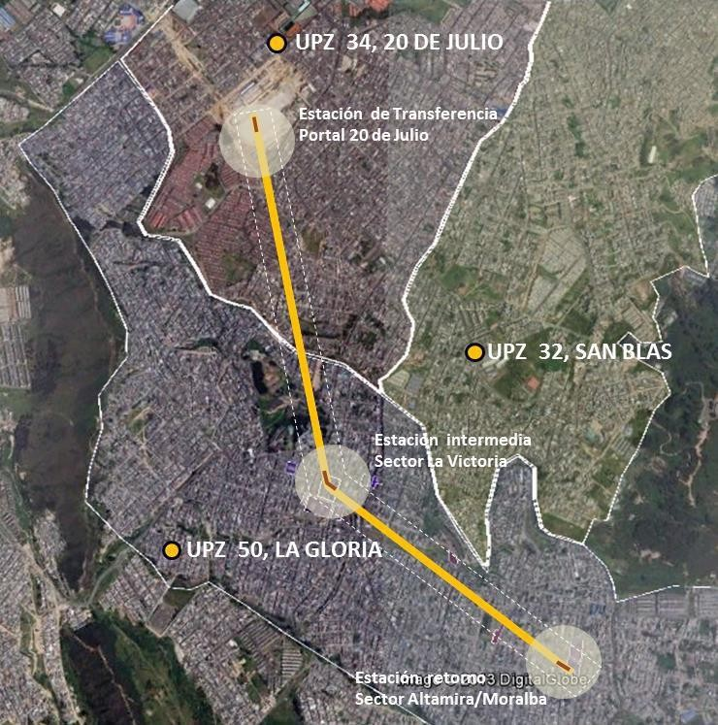

Fuente: Elaboración propia.

Como resultado de la Fase de Factibilidad Contrato de Consultoría No. 1630 de 2020, se seleccionó el trazado óptimo y se definieron los aliniemientos que serán llevados a diseños definitivos. El alineamiento final se observa en la siguiente Figura:

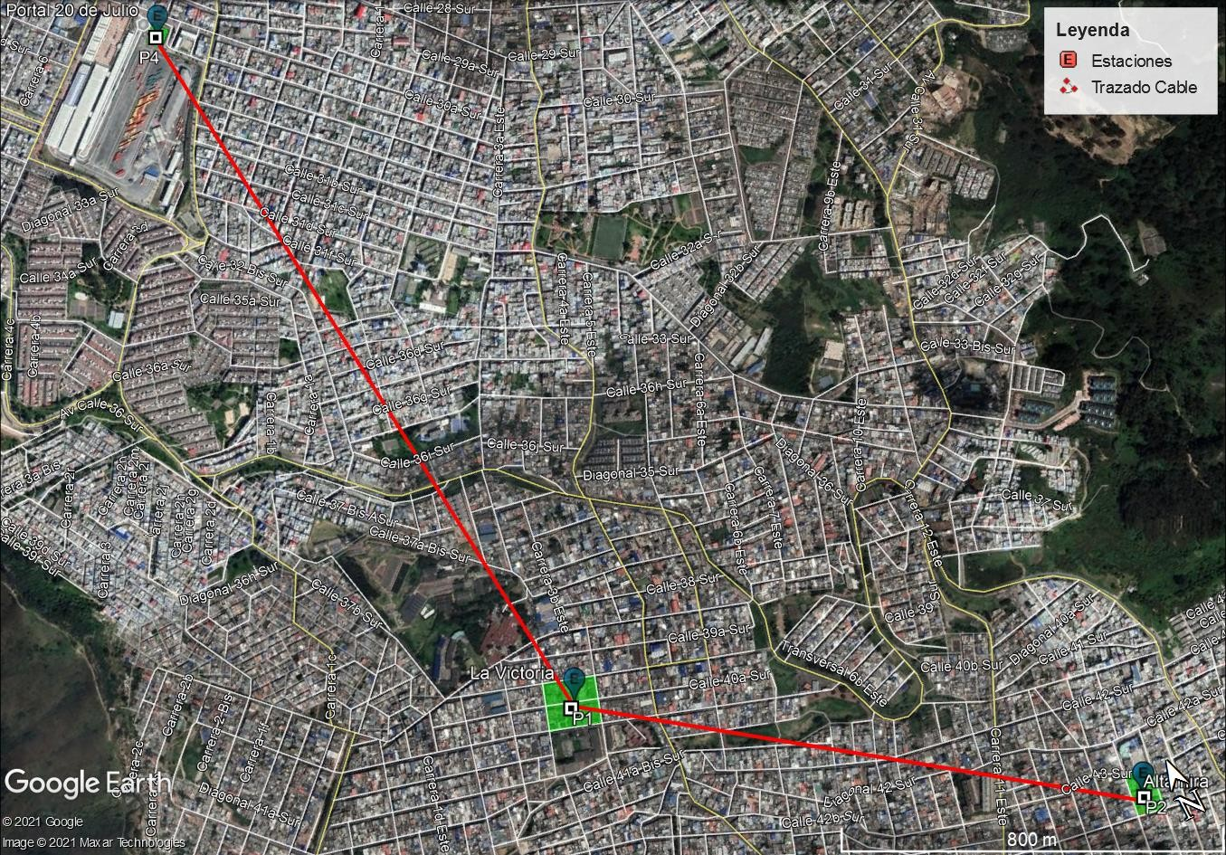**Figura 1-2** Trazado del Sistema Seleccionado.

Fuente: Elaboración propia.

En el presente Plan de Exploración de Pavimentos (PEP), para la fase de diseños definitivos se presenta la justificación técnica de estos trabajos, la ubicación de la exploración planteada, el protocolo de extracción, transporte, conservación y ensayos de las muestras, un balance financiero proyectado y un cronograma de actividades.

# OBJETIVOS

A continuación se presenta los objetivos general y especifico que se buscan con el desarrollo de la PEP; todo esto para dar cumplimiento a los alcances previstos en la Fase 3 del Contrato 1630 de 2020.

# OBJETIVO GENERAL

Presentar la campaña de exploración que se llevará a cabo para la fase de Estudios y Diseños definitivos del Proyecto, que permita conocer en detalle las propiedades físico- mecánicas de los materiales que forman la estructura actual del pavimento en las inmediaciones de las estaciones y pilonas.

# OBJETIVOS ESPECÍFICOS

* Justificar desde el punto de vista técnico la cantidad, tipo, espaciamiento, localización y profundidad de las exploraciones – apiques –.
* Presentar la localización de la exploración directa e indirecta propuesta, para las estaciones y en donde se prevé erigir las pilonas.
* Definir las metodologías que se llevarán a cabo para la extracción de muestras y ensayos de laboratorio a ejecutar, con apego a la normativa vigente.
* Determinar los costos asociados a la exploración de pavimentos en fase de Diseños Definitivos, así como su duración.
* Establecer el Plan de Manejo de Tránsito que se requiera para adelantar estas actividades.
* Verificar las posibles interferencias con redes subterráneas durante los trabajos en campo.

# JUSTIFICACIÓN DE LA EXPLORACIÓN DE PAVIMENTOS EN FASE DE DISEÑOS DEFINITIVOS

En lo que a investigación subsolar para Diseño de Pavimentos respecta, la campaña exploratoria consistirá en la ejecución de apiques de dimensiones mínimas en planta 0.80m*0.80m y hasta una profundidad mínima de 1.50m.

La Unidad o Eje Vial de Diseño es cada vía, calle y carrera, que enmarca las estaciones definitivas, indistintamente que coincida con un segmento denotado con su código de identificación vial CIV.

La idea fundamental es lograr una representatividad lógica y útil del subsuelo, en términos de estructura de pavimento existente – materiales constitutivos y espesores – y suelo natural de subrasante, que permita la toma de muestras para realizar ensayos de Constitución (*Humedad Natural, Granulometría por tamizado con lavado en tamíz 200, Límite Líquido y Límite Plástico, Valor de Azul de Metileno y Contenido de Materia Orgánica por Ignición*) de Comportamiento (*Límite de Contracción y Expansión Controlada en Consolidómetro*) de Resistencia o de Respuesta (*CBR Inalterado en suelo de Subrasante con Humedad Natural e Inmersión, CBR Método 1 - Material Granular - Incluye Próctor – y Módulo Resliente de Subrasante*).

Merece especial antención exponer las razones de orden técnico mediante las cuales se justifica no llevar a cabo un previo Diagnóstico Funcional y Estructural de las vías aledañas a las Estaciones La Victoria y Altamira, en el marco de la Fase de Estudios y Diseños:

* El tipo de intervención dependerá indefectiblemente de los resultados del Diagnóstico, de tal manera que realizar estudios y diseños de estructuras de pavimento, flexible y rígido, a priori, no resultaría coherente ni justificado, toda vez que, a juzgar por lo observado en las visitas a los sitios, las calles y las carreras, que enmarcan las manzanas en donde se emplazarán las futuras estaciones, no poseen daños de manera generalizada que adviertan de inmediato que clasificarían, de conformidad con la metodología prevista para la evaluación (PCI Pavement Condition Index) como tramos rojos que demanden su reconstrucción total y por ende estudios y diseños. Eventualmente se requerirá la reparación total de algunas cuantas losas, la reparación a profundidad parcial en otras o el sellado de juntas y de fisuras, es decir, se obtendría mayoritariamente tramos naranjas que implican rehabilitación, así como tramos amarillos que requieren actividades propias de mantenimiento periódico y no se descartan tramos verdes que solamente necesiten mantenimiento rutinario.
* Si desde otras disciplinas, como por ejemplo redes secas y húmedas, se necesite la intervención de ductos o tuberías principales, para renovación o ampliación de capacidad, que impliquen afectar las estructuras de pavimento rígido existente, como también las conexiones domiciliarias y acometidas, realizar el diagnóstico antes carece de sentido

porque en la práctica, el pavimento se va a demoler en gran parte por el hecho de cambiar tuberías y ductos existentes e instalar los nuevos. Las obras complementarias como pozos, sumideros, cámaras, cajas de paso, etc., que estén en vía o espacio público también se intervendrán para armonizarlas con las nuevas redes.

* Según lo han expuesto los Especialistas en Tránsito y Transporte del Consultor, en las Mesas de Trabajo celebradas, el flujo peatonal en inmediaciones de las Estaciones será significativo en el escenario con proyecto y los andenes existentes no ofertan seguridad ni confort para acoger a los usuarios, actuales y futuros. En virtud de la geometría de los mismos, como es ancho escaso, diferencias de nivel significativas entre predios contiguos que se salvan a través de escalinatas, el acceso desde la vía a los predios en muchos casos es mediante escalones y rampas, los accesos vehiculares también contribuyen al cambio abrupto del perfil longitudinal de los andenes y además las personas con movilidad reducida no pueden transitar por estas superficies, lo hacen y lo harán por la vía sin duda. Estas singularidades manifiestas les hacen presuponer que las calzadas deben ser objeto de reducción de su ancho, para ampliar los andenes en función de la demanda de peatones, ante lo cual se pasaría de dos carriles a uno. Así las cosas, es inminente la demolición de las losas para reconfigurar los perfiles viales.

La pacificación de las vías es una opción, para que sea compartida por todos los actores viales que allí confluyan. Cambios en las rutas de buses, que hoy transitan por otras vías de los sectores, es factible, para que estén en función de las Estaciones, requiriendo de bahías para ascenso y descenso de pasajeros.

* Intervenir la actual infraestructura de espacio público requerirá en algunos casos la construcción de estructuras de contención para mejorar la accesibilidad a los predios.
* La construcción de las edificaciones generará el tránsito reiterado de vehículos comerciales cuyas cargas serán impuestas a las actuales estructuras de pavimento, concebidas para soportar solicitaciones de menores magnitudes y frecuencias, por tratarse de vías locales, que de seguro las afectarán, requiriendo luego reparaciones de mayor envergadura, que hoy no se pueden prever por un diagnóstico previo.
* Es progresivo en el tiempo el incremento en la extensión y en la severidad de los daños hoy presentes, incluso migrando o involucionando a otros daños de mayor complejidad que requerirán acciones de reparación directamente proporcionales, antes, durante o después de la construcción de las Estaciones, desde luego que también surgirán nuevos daños, modificando la calificación que en este tiempo se otorgue. Hoy pueden clasificar favorablemente los segmentos viales pero al cabo de los próximos años el tipo de intervención será más complejo.

Una Estación nueva, concebida arquitectónica, urbanística y paisajísticamente para emplazarse en un sector de la localidad ya consolidado, no es sólo la edificación en sí, sino que el entorno y su acceso también están influenciados por esta, de tal suerte que las actuales superficies de las vías, en lo que atañe a su textura, su estado, su edad, sus deterioros en progreso, principalmente, no se armonizan con lo diseñado, contrariándolo en grado sumo. La intervención en las vías debe ser uniforme, durable y sintonizada con lo que la Arquitectura ha determinado.

Por lo anterior y de conformidad con el tercer párrafo del numeral 7.4. Evaluación y *Diagnóstico Funcional y Estructural de la Infraestructura Existente* del Capítulo 11 Pavimentos del Anexo Técnico, están dados los presupuestos para obviar la realización de un Estudio de Patología de Pavimentos y consecuente Diagnóstico y emprender la fase de Estudios y Diseños para una construcción nueva.

Para ilustrar de mejor modo lo anteriormente expuesto, a continuación se presenta un registro fotográfico que da fe de las condiciones actuales de las vías objeto de investigación subsolar:

# Estación de Transferencia 20 de Julio:

**Figura 3-1** Reporte Fotográfico Portal 20 de Julio.

|  |  |
| --- | --- |
| Dibujo de una ciudad  Descripción generada automáticamente con confianza media  Las vías aledañas a la futura estración se encuentran en buen estado. | Un grupo de personas en medio de una ciudad  Descripción generada automáticamente  La Estación se emplazará dentro de las instalaciones del portal, justo en donde hoy es el parqueadero vehicular. |

Fuente: Elaboración propia.

Los andenes, fuera de la Estación, ofertan buen estado, toda vez que se intervinieron en el marco de la construcción del Portal. Al interior, es de interés las zonas blandas que bordean el sitio elegido, que actualmente sirven para el estacionamiento de motocicletas.

# Estación Intermedia La Victoria:

**Figura 3-2** Reporte Fotográfico sector La Victoria.

|  |  |
| --- | --- |
| Un camión estacionado en la calle  Descripción generada automáticamente con confianza media  Carrera 3C Este por Calle 41Sur: Se aprecian losas en buen estado aunque con escalonamientos leves. | Una calle con edificios de fondo  Descripción generada automáticamente  Andenes amplios, provistos de adoquines de arcilla y una franja en loseta podotáctil, que ofertan buen estado. |
| Personas en una calle  Descripción generada automáticamente con confianza media  Calle 40A Sur por Carrera 3CEste: Baches, losas subdivididas, parcheos en concreto asfáltico, juntas muy abiertas. Deños en bordillos y losas de andenes. | La acera de una calle  Descripción generada automáticamente con confianza media  Calle 41Sur entre carreras 3A Este y 3C Este: Losas subdivididas, andenes amplios pese al mal estado de su capa de rodadura. |
| Esquina de una calle  Descripción generada automáticamente con confianza media  Carrera 3A Este por Calle 40Sur: Juntas abiertas aunque la losas se hallan en buen estado. Andenes deprimidos. | Casa en medio de la calle  Descripción generada automáticamente con confianza media  Carrera 3A Este por Calle 41Sur: Juntas abiertas, por lo demás, las losas ofertan buen estado, pero no los andenes. |



|  |  |
| --- | --- |
| Una calle de tierra  Descripción generada automáticamente con confianza media  Calles 41Sur entre carreras 3A Este y 3C Este: andenes en pavimento articulado en buen estado. Losas ofertan buen comportamiento pese a que sus juntas estan muy abiertas, sin sello. | Una calle con un edificio de ladrillo  Descripción generada automáticamente  Carrera 3A Este entre Calles 40ASur y 41Sur: Losas subdivididas, fisuras longitudinales, juntas abiertas; andenes en mal estado. |
| Una calle con edificios de fondo  Descripción generada automáticamente  Intersección Carrera 3A Este con Calle 40ASur: Losas recientes en buen estado. | Hombre caminando por la acera de una ciudad  Descripción generada automáticamente  Carrera 3A Este con Calle 40 Sur: Baches, losas escalonadas, losas subdivididas que acogen pozos de  inpección, grietas de esquina. |

Fuente: Elaboración propia.

Los andenes para tránsito peatonal poseen variadas texturas o capa de rodadura (concreto hidráulico, tablón de gres y adoquines de arcilla), presentan de regular a mal estado aquellas superficies en losas de concreto, en tanto que las de tablón y adoquines, por ser más recientes, su estado es favorable. Longitudinalmente no hay un perfil continuo en virtud a la configuración mediante terraceo de los predios.

Hay zonas de andenes deprimidas en comparación con el nivel de rasante de la calzada vehicular.

# Estación Retorno Altamira:

**Figura 3-3** Reporte Fotográfico sector Altamira.

|  |  |
| --- | --- |
| Banca de madera en una calle  Descripción generada automáticamente con confianza media  Calle 43Sur entre Carrera 12 B Este y 12A Este. Pavimento en buen estado al igual que los andenes, es una obra reciente. | Un tren en una calle  Descripción generada automáticamente con confianza media  Carrera 12A Este entre Calles 43Sur y 43A Sur: Juntas abiertas, con material de sello escaso, fisuras transversales, parches por acometidas de agua. Andenes en regular estado. |
| Casa en medio de la calle  Descripción generada automáticamente con confianza media  Calle 43A Sur entre Carreras 12B Este y 12A Este: Losas en buen estado, pese a que el material de sello en sus juntas es escaso. Andenes en regular estado y sin pavimento. | Casa en medio de la calle  Descripción generada automáticamente con confianza baja  Carrera 12B Este con Calle 43Asur: Losa recientes en la intersección, sin embargo, en la carrera se aprecian escalonamientos, losas con fisuras transversales. |

Fuente: Elaboración propia.

En relación a los andenes del espacio público, predominan las superficies en concreto, pero su estado, según los múltiples daños apreciados (fracturas, desgaste, presencia de plántulas y pasto que afloran por las fisuras y despostillamiento de bordillos), es bastante precario. Algunos accesos predios sus niveles están bajos respecto a la calzada.

|  |  |
| --- | --- |
| La acera de una calle  Descripción generada automáticamente con confianza media  Intersección Calle 43Sur con Carrera 12B Este: Losas atípicas fracturadas, que albergan pozos de inspección, grietas de esquina yjuntas muy abiertas y sello escaso. Andenes con buen acabado como otros en regular estado. | Casa en medio de la calle  Descripción generada automáticamente con confianza media  Carrera 12A Este entre Calles 43Sur y 43A Sur: Losas ofertan buen aspecto pero las juntas está desproistas de material de sello. Escalonamiento acentuado en los andenes, tanto longitudinal como transversalmente, prima el regular estado de las superficies de los pavimentos de  andenes. |

Por otra parte, de acuerdo con la propuesta urbanística y arquitectónica de las estaciones, y de conformidad con lo previsto desde las especialidades de Tránsito y Diseño Geométrico, se prevén cambios significativos en las secciones viales actuales en el escenario con proyecto, hecho que de facto amerita el emprendimiento de la campaña geotécnica para el dimensionamiento de las nuevas estructuras de pavimento.

A continuación se ilustra, para la Estación La Victoria, la propuesta de secciones típicas para las vías que enmarcan la futura edificación:

**Figura 3-4** Geometría vial proyectada. Estación La Victoria.

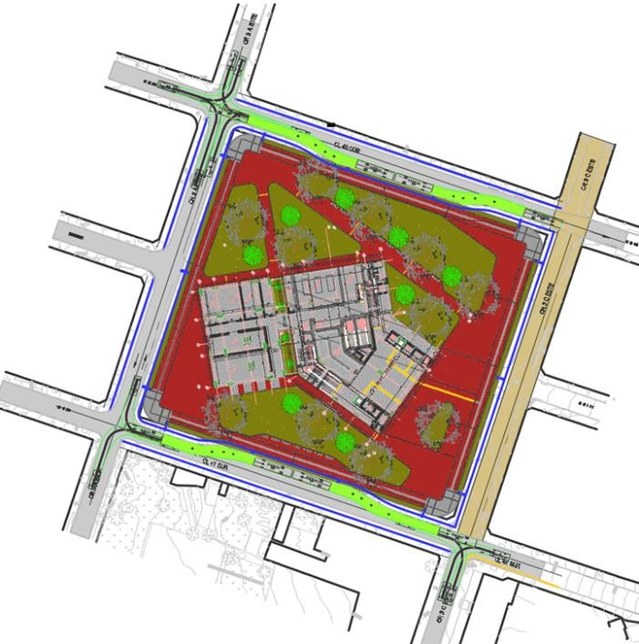

Fuente: Elaboración propia.

**Figura 3-5** Secciones Típicas Propuestas. Carrera 3A Este y Calle 40 Sur

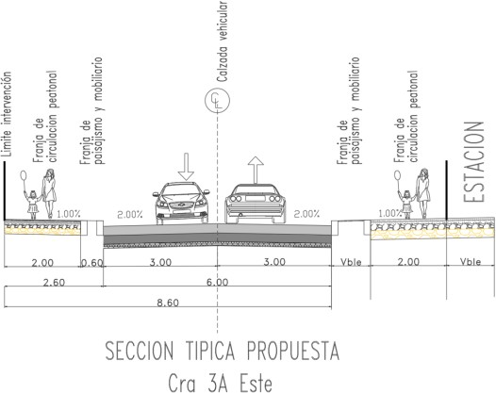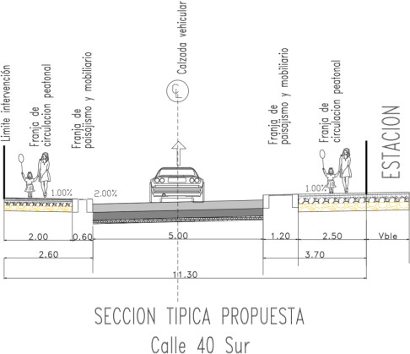

Fuente: Elaboración propia.

**Figura 3-6** Secciones Típicas Propuestas. Carrera 3C Este y Calle 40A Sur

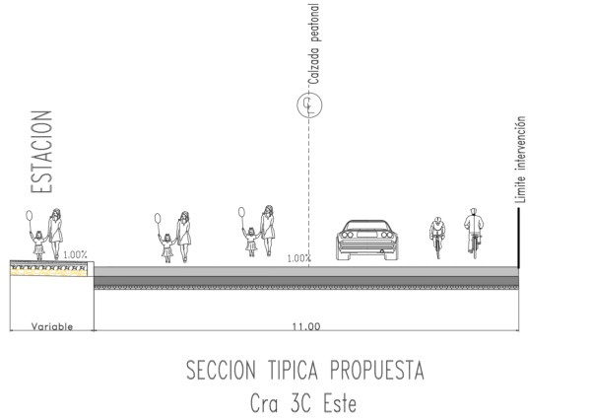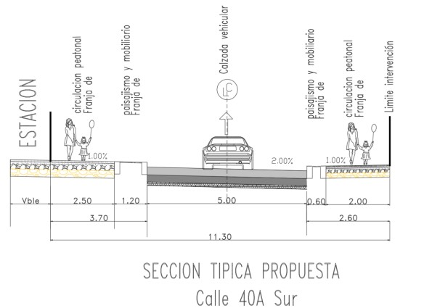

Fuente: Elaboración propia.

Para la Estación Altamira, las secciones viales que se han planteado son mostradas a continuación:

**Figura 3-7** Geometría vial proyectada. Estación Altamira.

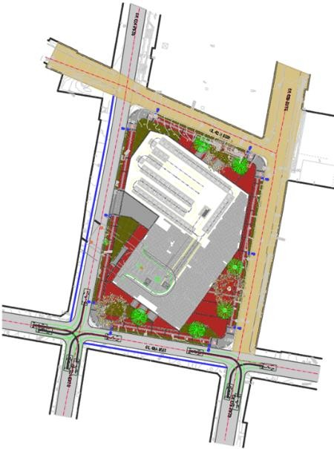

Fuente: Elaboración propia.

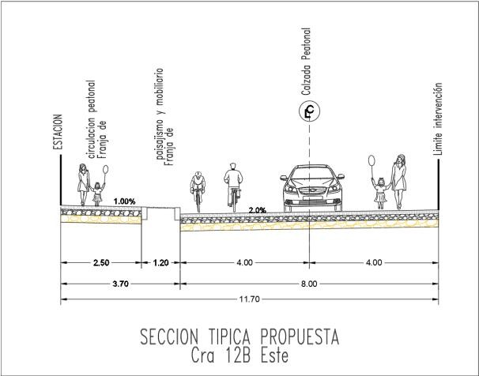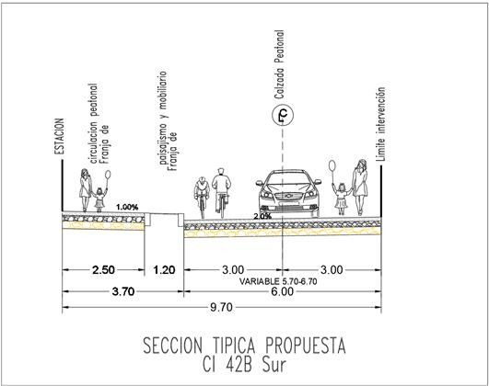**Figura 3-8** Secciones Típicas Propuestas. Carrera 12B Este y Calle 40B Sur

Fuente: Elaboración propia.

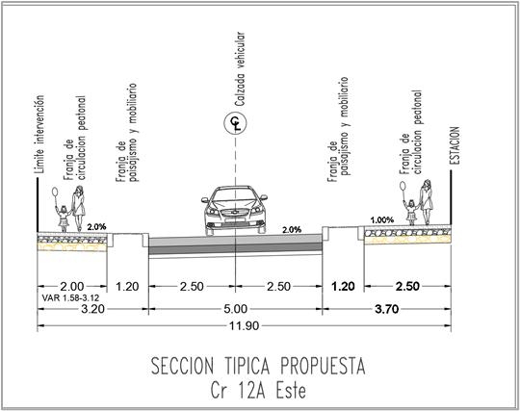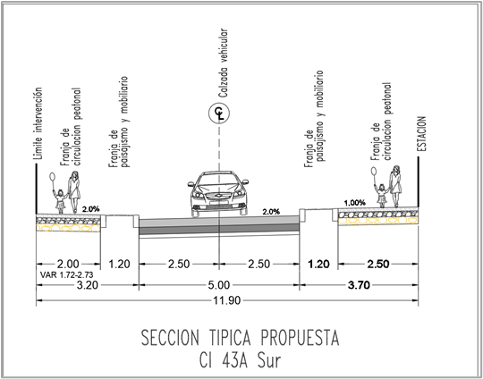**Figura 3-9** Secciones Típicas Propuestas. Carrera 12A Este y Calle 40A Sur

Fuente: Elaboración propia.

En mérito de lo anterior, es evidente la necesidad de ampliar las franjas de andenes para el tránsito peatonal y por ende, reducir los anchos de las calzadas vehiculares, lo que presupone también un reordenamiento de las rutas de buses en función de las estaciones, para lo cual las estructuras de pavimento rígido actual no están concebidas.

# RECOMENDACIONES GENERALES Y REQUERIMIENTOS

Los puntos de exploración serán dos (2) por cada vía, en algunos casos, a fin de poder establecer comparaciones entre apiques cercanos, en cuanto a espesores de capas, estratigrafía y caracterización se refiere. Tales puntos serán georreferenciados y asociados a la nomenclatura urbana.

Se prevé que sean ejecutados en los bordes de vía, contiguo al espacio público, o en su defecto en andén, a fin de no causar inconvenientes con los usuarios, residentes como tampoco afectar la movilidad, ello bajo la observancia de la presencia de las redes de servicios públicos domiciliarios que pudieren enrutarse a lo largo del borde de vía y afectarse por la excavación y toma de muestras.

El registro fotográfico secuencial de las actividades exploratorias es esencial para el propósito de conocer la disposición estratigráfica de las capas y las caulidades de las muestras recuperadas. De tal manera que se ha considerado, para cada punto, registrar desde el inicio hasta el final la actividad.

# UBICACIÓN EXPLORACIÓN PAVIMENTOS PARA LA FASE DE DISEÑOS DEFINITIVOS

A continuación se indican los ensayos a ejecutar, a las muestras recuperadas, de conformidad con el numeral 7.5.3 del Capítulo 11 – Pavimentos del Anexo Técnico:

**Tabla 5-1.** Ensayos por ejecutar.

|  |  |  |
| --- | --- | --- |
| *DESCRIPCION* | *NORMA INV* | *CAPA / ESTRATO* |
| *Ensayos de Constitución* | | |
| Determinación de la Humedad Natural | E-122/2013 | Granular / Subrasante |
| Granulometría por tamizado con lavado en tamíz 200 -  Gradación | E-123/2013 | Granular |
| Determinación del Límite Líquido | E-125/2013 | Granular / Subrasante |
| Determinación del Límite Plástico e Índice de Plasticidad | E-126/2013 | Granular / Subrasante |
| Clasificación de Suelos para  Propósitos de Ingeniería mediante el Sistema Unificado | E-181/2013 | Granular / Subrasante |
| Clasificación de Suelos para  Propósitos de Ingeniería mediante el Sistema AASHTO | E-180/2013 | Granular / Subrasante |
| Clasificación de la fracción fina de un suelo a partir de su  Valor de Azul de Metileno | E-182/2013 | Subrasante |
| Contenido de Materia Orgánica por Ignición | E-121/2013 | Subrasante |
| *Ensayos Basados en Comportamiento* | | |
| Límite de Contracción | E-127/2013 | Subrasante |
| Expansión Controlada en Consolidómetro (Lambe) | E-120/2013 | Subrasante |
| Determinación de Suelos Expansivos | E-132/2013 | Subrasante |
| *Ensayos de Resistencia o de Respuesta* | | |
| CBR Inalterado - Subrasante (Humedad Natural) | E-148/2013 | Subrasante |
| CBR Sumergido - Subrasante (Saturación = 100%) | E-148/2013 | Subrasante |
| CBR Método 1 - Material Granular (Suelos Compactados en  Laboratorio) | E-148/2013 | Granular |
| Módulo Resliente de Subrasante | E-156/2013 | Subrasante |
| *Trabajos de Campo* | | |
| Apiques Manuales a -1,50m de profundidad | E-101/2013 | Estructura de Pavimento |

Fuente: Elaboración propia.

Las muestras inalteradas serán tomadas en el molde de CBR, en tanto que las muestras alteradas serán de los tipos bolsa y costal, previendo en todo caso la indemnidad ante la perdida de humedad.

Los resultados obtenidos de los ensayos serán consignados en cuadros resumen, diferenciando el tipo de geomaterial, su descripción, el número de muestra, el apique al que corresponde, la vía y estación aferente, su abscisa, su profundidad, clasificación y los datos recaudados de los ensayos anteriormente listados.

El marco referencial será lo descrito en la especificación 103-18, con miras al aseguramiento de la calidad del apique exploratorio, la calidad de las muestras, la representatividad de los ensayos y la obtención de insumos para análisis y para diseño, al igual que poder establecer perfiles corridos de suelos y eventualmente secciones homogéneas.

En los mapas satelitales que muestran la ubicación de las Estaciones La Victoria y Altamira, se ha plasmado la probable localización de los apiques en vía, como se aprecia a continuación, además, se precisa la georreferenciación de cada punto de investigación:

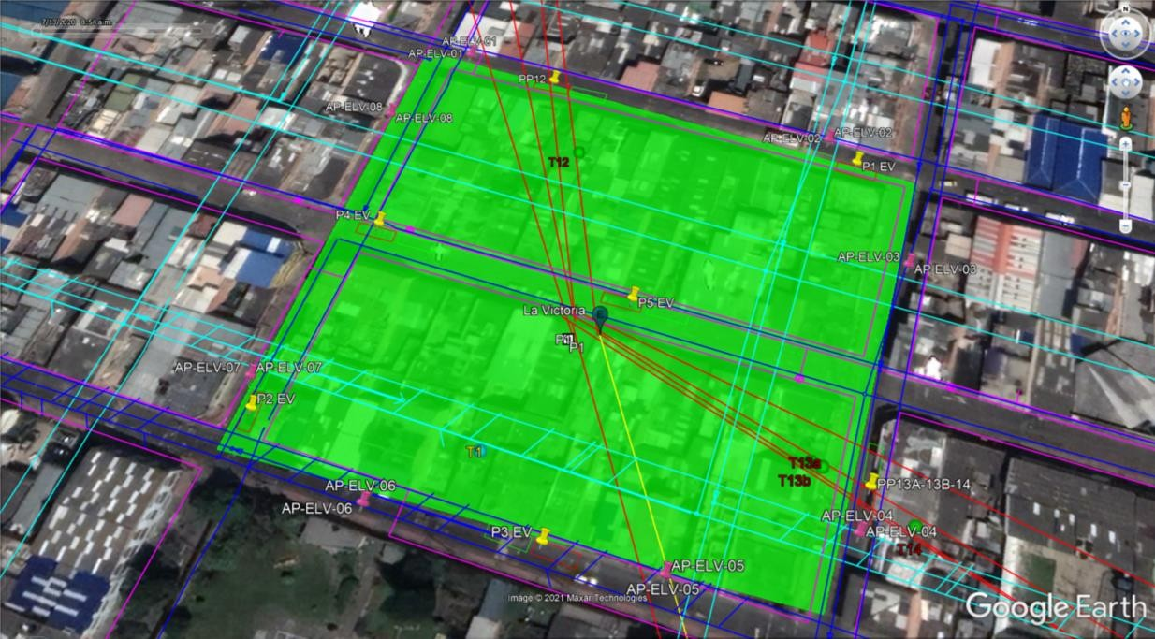**Figura 5-1** Exploración de Pavimentos – Apiques. Estación La Victoria

Fuente: Elaboración propia.

**Tabla 5-2.** Coordenadas Apiques – Estación La Victoria.

|  |  |  |  |  |
| --- | --- | --- | --- | --- |
| ***ESTACIÓN LA VICTORIA*** | | | | |
| ***APIQUE*** | ***NOMENCLATURA URBANA*** | ***COORDENADAS*** | | ***PROFUNDIDAD (M)*** |
| ***LATITUD*** | ***LONGITUD*** |
| AP-ELV-01 | Calle 41 Sur entre Carreras 3A Este y 3C Este - CIV:4003781 | 4°33'5.00"N | 74° 5'39.04"O | 1,50 |
| AP-ELV-02 | 4°33'4.21"N | 74° 5'36.49"O |
| AP-ELV-03 | Carrera 3A Este entre Calles 41 Sur  y 40A Sur - CIV: 4003862 | 4°33'3.18"N | 74° 5'36.09"O |
| AP-ELV-04 | Carrera 3A Este entre Calles 40A Sur  y 40 Sur - CIV: 4003933 | 4°33'1.39"N | 74° 5'36.66"O |
| AP-ELV-05 | Calle 40 Sur entre Carreras 3A Este y 3C Este - CIV: 4003934 | 4°33'1.16"N | 74° 5'37.77"O |
| AP-ELV-06 | 4°33'1.57"N | 74° 5'39.49"O |
| AP-ELV-07 | Carrera 3C Este entre Calles 40A Sur  y 40 Sur - 4003881 | 4°33'2.38"N | 74° 5'40.26"O |
| AP-ELV-08 | Carrera 3C Este entre Calles 40A Sur  y 41 Sur - 4003802 | 4°33'4.44"N | 74° 5'39.58"O |

Fuente: Elaboración propia.

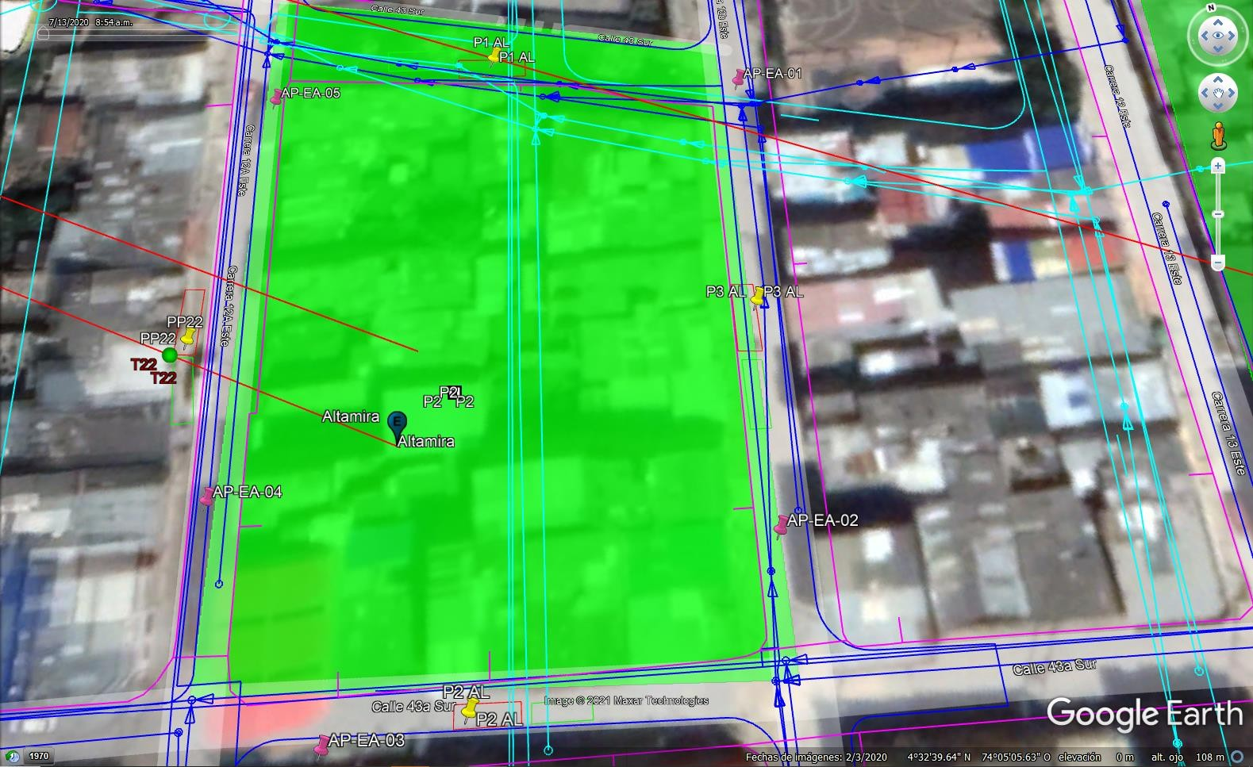**Figura 5-2** Exploración de Pavimentos – Apiques. Estación Altamira

Fuente: Elaboración propia.

**Tabla 5-3.** Coordenadas Apiques – Estación Altamira.

***ESTACIÓN ALTAMIRA***

***APIQUE***

AP-EA-01 AP-EA-02 AP-EA-03 AP-EA-04 AP-EA-05

***NOMENCLATURA URBANA***

Carrera 12B Este entre Calles 43 Sur y 43A Sur - CIV: 4004980

Calle 43A Sur entre Carreras 12A Este y 12B Este - CIV: 4004981

Carrera 12A Este entre Calles 43 Sur y 43A Sur - CIV: 4004968

***COORDENADAS LATITUD LONGITUD***

4°32'40.76"N 74° 5'4.91"O

4°32'38.96"N 74° 5'5.28"O

4°32'38.63"N 74° 5'6.85"O

4°32'39.52"N 74° 5'7.13"O

4°32'41.13"N 74° 5'6.72"O

***PROFUNDIDAD (M)***

1,50

Fuente: Elaboración propia.

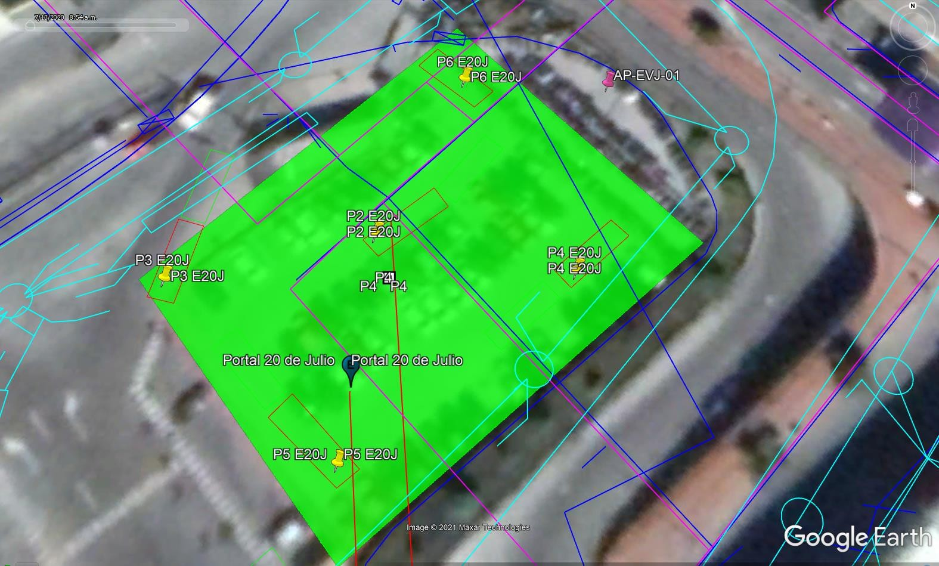**Figura 5-3** Exploración de Pavimentos – Apiques. Estación Portal 20 de Julio

Fuente: Elaboración propia.

**Tabla 5-4.** Coordenadas Apiques – Estación Portal 20 de Julio.

***ESTACIÓN 2O DE JULIO***

***APIQUE NOMENCLATURA URBANA COORDENADAS PROFUNDIDAD***

***LATITUD LONGITUD***

***(M)***

AP-EVJ-01

Calle 30A Sur entre Carreras 4 y 5 - Zona Verde

4°33'58.72"N 74° 5'42.72"O 1,50

Fuente: Elaboración propia.

A continuación se detallan las cantidades de ensayos que por cada apique se requieren, de acuerdo a lo propuesto por cada apique exploratorio y por cada muestra a obtener.

Por tratarse de estructuras de pavimento rígido, se infiere que la capa de apoyo de las losas es granular dispuesta sobre el suelo de subrasante, de ahí la estimación de las muestras a obtener para ensayar.

# Para la Estación La Victoria se tiene:

**Tabla 5-5.** Cantidades de ensayos Apique 01 y 02 – Estación La Victoria.

|  |  |  |  |  |
| --- | --- | --- | --- | --- |
| ESTACION INTERMEDIA - LA VICTORIA | | | | |
| AP-ELV-01 - AP-ELV-02: Calle 41 Sur entre Carreras 3A Este y 3C Este - CIV:4003781 | | | | |
| PRESUPUESTO ENSAYOS DE CAMPO Y LABORATORIO - PAVIMENTOS | | | | |
| *DESCRIPCION* | *NORMA INV* | *CAPA / ESTRATO* | *UNIDAD* | *CANTIDAD* |
| *Ensayos de Constitución* | | | | |
| Humedad Natural | E-122/2013 | Granular / Subrasante | Und. | 4 |
| Granulometría por tamizado con lavado en tamíz  200 - Gradación - Clasificación | E-123/2013 | Granular | Und. | 2 |
| Límite Líquido y Límite Plástico | E-125-126/2013 | Granular / Subrasante | Und. | 4 |
| Valor de Azul de Metileno | E-235/2013 | Subrasante | Und. | 1 |
| Contenido de Materia Orgánica por Ignición | E-121/2013 | Subrasante | Und. | 1 |
| *Ensayos Basados en Comportamiento* | | | | |
| Límite de Contracción | E-127/2013 | Subrasante | Und. | 2 |
| Expansión Controlada en Consolidómetro (Lambe) | E-120/2013 | Subrasante | Und. | 1 |
| *Ensayos de Resistencia o de Respuesta* | | | | |
| CBR Inalterado - Subrasante (Humedad Natural) | E-148/2013 | Subrasante | Und. | 2 |
| CBR Sumergido - Subrasante (Saturación = 100%) | E-148/2013 | Subrasante | Und. | 2 |
| CBR Método 1 - Material Granular (Incluye Próctor) | E-148/2013 | Granular | Und. | 2 |
| Módulo Resliente de Subrasante | E-156/2013 | Subrasante | Und. | 0 |
| *Trabajos de Campo* | | | | |
| Apiques Manuales a -1,50m (Incluye Transporte) | E-101/2013 | Estructura de  Pavimento | Und. | 2 |

Fuente: Elaboración propia.

**Tabla 5-6.** Cantidades de ensayos Apique 03 – Estación La Victoria.

|  |  |  |  |  |
| --- | --- | --- | --- | --- |
| ESTACION INTERMEDIA - LA VICTORIA | | | | |
| AP-ELV-03: Carrera 3A Este entre Calles 41 Sur y 40A Sur - 4003862 | | | | |
| PRESUPUESTO ENSAYOS DE CAMPO Y LABORATORIO - PAVIMENTOS | | | | |
| *DESCRIPCION* | *NORMA INV* | *CAPA / ESTRATO* | *UNIDAD* | *CANTIDAD* |
| *Ensayos de Constitución* | | | | |
| Humedad Natural | E-122/2013 | Granular / Subrasante | Und. | 2 |
| Granulometría por tamizado con lavado en tamíz  200 - Gradación - Clasificación | E-123/2013 | Granular | Und. | 2 |
| Límite Líquido y Límite Plástico | E-125-126/2013 | Granular / Subrasante | Und. | 2 |
| Valor de Azul de Metileno | E-235/2013 | Subrasante | Und. | 0 |
| Contenido de Materia Orgánica por Ignición | E-121/2013 | Subrasante | Und. | 0 |
| *Ensayos Basados en Comportamiento* | | | | |
| Límite de Contracción | E-127/2013 | Subrasante | Und. | 1 |
| Expansión Controlada en Consolidómetro (Lambe) | E-120/2013 | Subrasante | Und. | 0 |
| *Ensayos de Resistencia o de Respuesta* | | | | |
| CBR Inalterado - Subrasante (Humedad Natural) | E-148/2013 | Subrasante | Und. | 1 |
| CBR Sumergido - Subrasante (Saturación = 100%) | E-148/2013 | Subrasante | Und. | 1 |
| CBR Método 1 - Material Granular (Incluye Próctor) | E-148/2013 | Granular | Und. | 1 |
| Módulo Resliente de Subrasante | E-156/2013 | Subrasante | Und. | 1 |
| *Trabajos de Campo* | | | | |
| Apiques Manuales a -1,50m (Incluye Transporte) | E-101/2013 | Estructura de  Pavimento | Und. | 1 |

ESTACION INTERMEDIA - LA VICTORIA

AP-ELV-04: Carrera 3A Este entre Calles 40 Sur y 40A Sur - CIV: 4003933 PRESUPUESTO ENSAYOS DE CAMPO Y LABORATORIO - PAVIMENTO

*DESCRIPCION NORMA INV CAPA / ESTRATO UNI*

*Ensayos de Constitución*

Humedad Natural E-122/2013 Granular / Subr

Granulometría por tamizado con lavado en tamíz

200 - Gradación - Clasificación

Límite Líquido y Límite Plástico

E-123/2013

E-125-126/2013

Valor de Azul de Metileno E-235/2

Contenido de Materia Orgánica por Ignición E-1

*Ensayos Basad*

Límite de Contracción Expansión Controlada en Consolidómetro

*Ens*

CBR Inalterado - Subrasante ( CBR Sumergido - Subrasa

CBR Método 1 - Mat

Módu

Ap

Fuente: Elaboración propia.

**Tabla 5-8.** Cantidades de ensayos Apique 05 y 06 – Estación La Victoria.

|  |  |  |  |  |
| --- | --- | --- | --- | --- |
| ESTACION INTERMEDIA - LA VICTORIA | | | | |
| AP-ELV-05 - AP-ELV-06: Calle 40 Sur entre Carreras 3A Este y 3C Este - CIV: 4003934 | | | | |
| PRESUPUESTO ENSAYOS DE CAMPO Y LABORATORIO - PAVIMENTOS | | | | |
| *DESCRIPCION* | *NORMA INV* | *CAPA / ESTRATO* | *UNIDAD* | *CANTIDAD* |
| *Ensayos de Constitución* | | | | |
| Humedad Natural | E-122/2013 | Granular / Subrasante | Und. | 4 |
| Granulometría por tamizado con lavado en tamíz  200 - Gradación - Clasificación | E-123/2013 | Granular | Und. | 2 |
| Límite Líquido y Límite Plástico | E-125-126/2013 | Granular / Subrasante | Und. | 4 |
| Valor de Azul de Metileno | E-235/2013 | Subrasante | Und. | 0 |
| Contenido de Materia Orgánica por Ignición | E-121/2013 | Subrasante | Und. | 0 |
| *Ensayos Basados en Comportamiento* | | | | |
| Límite de Contracción | E-127/2013 | Subrasante | Und. | 2 |
| Expansión Controlada en Consolidómetro (Lambe) | E-120/2013 | Subrasante | Und. | 0 |
| *Ensayos de Resistencia o de Respuesta* | | | | |
| CBR Inalterado - Subrasante (Humedad Natural) | E-148/2013 | Subrasante | Und. | 2 |
| CBR Sumergido - Subrasante (Saturación = 100%) | E-148/2013 | Subrasante | Und. | 2 |
| CBR Método 1 - Material Granular (Incluye Próctor) | E-148/2013 | Granular | Und. | 2 |
| Módulo Resliente de Subrasante | E-156/2013 | Subrasante | Und. | 0 |
| *Trabajos de Campo* | | | | |
| Apiques Manuales a -1,50m (Incluye Transporte) | E-101/2013 | Estructura de  Pavimento | Und. | 2 |

**Tabla 5-9.** Cantidades de ensayos Apique 07 – Estación La Victoria.

ESTACION INTERMEDIA - LA VICTORIA

AP-ELV-07: Carrera 3C Este entre Calles 40 Sur y 40A Sur - CIV: 4003881 PRESUPUESTO ENSAYOS DE CAMPO Y LABORATORIO - PAVIMENTO

*DESCRIPCION NORMA INV CAPA / ESTRATO UNI*

*Ensayos de Constitución*

Humedad Natural E-122/2013 Granular / Subr

Granulometría por tamizado con lavado en tamíz

200 - Gradación - Clasificación

Límite Líquido y Límite Plástico

E-123/2013

E-125-126/2013

Valor de Azul de Metileno E-235/2

Contenido de Materia Orgánica por Ignición E-1

*Ensayos Basad*

Límite de Contracción Expansión Controlada en Consolidómetro

*Ens*

CBR Inalterado - Subrasante ( CBR Sumergido - Subrasa

CBR Método 1 - Mat

Módu

Ap

Fuente: Elaboración propia.

**Tabla 5-10.** Cantidades de ensayos Apique 08 – Estación La Victoria.

|  |  |  |  |  |
| --- | --- | --- | --- | --- |
| ESTACION INTERMEDIA - LA VICTORIA | | | | |
| AP-ELV-08: Carrera 3C Este entre Calles 40A Sur y 41 Sur - CIV: 4003802 | | | | |
| PRESUPUESTO ENSAYOS DE CAMPO Y LABORATORIO - PAVIMENTOS | | | | |
| *DESCRIPCION* | *NORMA INV* | *CAPA / ESTRATO* | *UNIDAD* | *CANTIDAD* |
| *Ensayos de Constitución* | | | | |
| Humedad Natural | E-122/2013 | Granular / Subrasante | Und. | 2 |
| Granulometría por tamizado con lavado en tamíz  200 - Gradación - Clasificación | E-123/2013 | Granular | Und. | 1 |
| Límite Líquido y Límite Plástico | E-125-126/2013 | Granular / Subrasante | Und. | 2 |
| Valor de Azul de Metileno | E-235/2013 | Subrasante | Und. | 0 |
| Contenido de Materia Orgánica por Ignición | E-121/2013 | Subrasante | Und. | 0 |
| *Ensayos Basados en Comportamiento* | | | | |
| Límite de Contracción | E-127/2013 | Subrasante | Und. | 1 |
| Expansión Controlada en Consolidómetro (Lambe) | E-120/2013 | Subrasante | Und. | 0 |
| *Ensayos de Resistencia o de Respuesta* | | | | |
| CBR Inalterado - Subrasante (Humedad Natural) | E-148/2013 | Subrasante | Und. | 1 |
| CBR Sumergido - Subrasante (Saturación = 100%) | E-148/2013 | Subrasante | Und. | 1 |
| CBR Método 1 - Material Granular (Incluye Próctor) | E-148/2013 | Granular | Und. | 1 |
| Módulo Resliente de Subrasante | E-156/2013 | Subrasante | Und. | 0 |
| *Trabajos de Campo* | | | | |
| Apiques Manuales a -1,50m (Incluye Transporte) | E-101/2013 | Estructura de  Pavimento | Und. | 1 |

# Para la Estación Altamira se tiene:

**Tabla 5-11.** Cantidades de ensayos Apique 01 – Estación Altamira.

|  |  |  |  |  |
| --- | --- | --- | --- | --- |
| ESTACION RETORNO - ALTAMIRA | | | | |
| AP-EA-01 : Carrera 12B Este entre Calles 43 Sur y 43A Sur - CIV: 4004980 | | | | |
| PRESUPUESTO ENSAYOS DE CAMPO Y LABORATORIO - PAVIMENTOS | | | | |
| *DESCRIPCION* | *NORMA INV* | *CAPA / ESTRATO* | *UNIDAD* | *CANTIDAD* |
| *Ensayos de Constitución* | | | | |
| Humedad Natural | E-122/2013 | Granular / Subrasante | Und. | 2 |
| Granulometría por tamizado con lavado en tamíz  200 - Gradación - Clasificación | E-123/2013 | Granular | Und. | 1 |
| Límite Líquido y Límite Plástico | E-125-126/2013 | Granular / Subrasante | Und. | 2 |
| Valor de Azul de Metileno | E-235/2013 | Subrasante | Und. | 0 |
| Contenido de Materia Orgánica por Ignición | E-121/2013 | Subrasante | Und. | 0 |
| *Ensayos Basados en Comportamiento* | | | | |
| Límite de Contracción | E-127/2013 | Subrasante | Und. | 1 |
| Expansión Controlada en Consolidómetro (Lambe) | E-120/2013 | Subrasante | Und. | 0 |
| *Ensayos de Resistencia o de Respuesta* | | | | |
| CBR Inalterado - Subrasante (Humedad Natural) | E-148/2013 | Subrasante | Und. | 1 |
| CBR Sumergido - Subrasante (Saturación = 100%) | E-148/2013 | Subrasante | Und. | 1 |
| CBR Método 1 - Material Granular (Incluye Próctor) | E-148/2013 | Granular | Und. | 1 |
| Módulo Resliente de Subrasante | E-156/2013 | Subrasante | Und. | 1 |
| *Trabajos de Campo* | | | | |
| Apiques Manuales a -1,50m (Incluye Transporte) | E-101/2013 | Estructura de  Pavimento | Und. | 1 |

Fuente: Elaboración propia.

**Tabla 5-12.** Cantidades de ensayos Apique 02 – Estación Altamira.

|  |  |  |  |  |
| --- | --- | --- | --- | --- |
| ESTACION RETORNO - ALTAMIRA | | | | |
| AP-EA-02 : Carrera 12B Este entre Calles 43 Sur y 43A Sur - CIV: 4004980 | | | | |
| PRESUPUESTO ENSAYOS DE CAMPO Y LABORATORIO - PAVIMENTOS | | | | |
| *DESCRIPCION* | *NORMA INV* | *CAPA / ESTRATO* | *UNIDAD* | *CANTIDAD* |
| *Ensayos de Constitución* | | | | |
| Humedad Natural | E-122/2013 | Granular / Subrasante | Und. | 2 |
| Granulometría por tamizado con lavado en tamíz  200 - Gradación - Clasificación | E-123/2013 | Granular | Und. | 1 |
| Límite Líquido y Límite Plástico | E-125-126/2013 | Granular / Subrasante | Und. | 2 |
| Valor de Azul de Metileno | E-235/2013 | Subrasante | Und. | 1 |
| Contenido de Materia Orgánica por Ignición | E-121/2013 | Subrasante | Und. | 1 |
| *Ensayos Basados en Comportamiento* | | | | |
| Límite de Contracción | E-127/2013 | Subrasante | Und. | 1 |
| Expansión Controlada en Consolidómetro (Lambe) | E-120/2013 | Subrasante | Und. | 1 |
| *Ensayos de Resistencia o de Respuesta* | | | | |
| CBR Inalterado - Subrasante (Humedad Natural) | E-148/2013 | Subrasante | Und. | 1 |
| CBR Sumergido - Subrasante (Saturación = 100%) | E-148/2013 | Subrasante | Und. | 1 |
| CBR Método 1 - Material Granular (Incluye Próctor) | E-148/2013 | Granular | Und. | 1 |
| Módulo Resliente de Subrasante | E-156/2013 | Subrasante | Und. | 0 |
| *Trabajos de Campo* | | | | |
| Apiques Manuales a -1,50m (Incluye Transporte) | E-101/2013 | Estructura de  Pavimento | Und. | 1 |

**Tabla 5-13.** Cantidades de ensayos Apique 03 – Estación Altamira.

ESTACION RETORNO - ALTAMIRA

AP-EA-03: Calle 43ASur entre Carreras 12A Este y 12B Este - CIV: 4004981

PRESUPUESTO ENSAYOS DE CAMPO Y LABORATORIO - PAVIMENTOS

*Ensayos de Constitución*

*NORMA INV CAPA / ESTRATO UNIDAD CANTIDAD*

*DESCRIPCION*

Humedad Natural

Granulometría por tamizado con lavado en tamíz 200 - Gradación - Clasificación

Límite Líquido y Límite Plástico Valor de Azul de Metileno

Contenido de Materia Orgánica por Ignición

*Ensayos Basados en Comportamiento*

Límite de Contracción

Expansión Controlada en Consolidómetro (Lambe)

*Ensayos de Resistencia o de Respuesta*

CBR Inalterado - Subrasante (Humedad Natural) CBR Sumergido - Subrasante (Saturación = 100%) CBR Método 1 - Material Granular (Incluye Próctor) Módulo Resliente de Subrasante

*Trabajos de Campo*

E-122/2013 Granular / Subrasante Und. 2

E-123/2013 Granular Und. 1

E-125-126/2013 Granular / Subrasante Und. 2

E-235/2013 Subrasante Und. 0

E-121/2013 Subrasante Und. 0

E-127/2013 Subrasante Und. 1

E-120/2013 Subrasante Und. 0

E-148/2013 Subrasante Und. 1

E-148/2013 Subrasante Und. 1

E-148/2013 Granular Und. 1

E-156/2013 Subrasante Und. 0

Apiques Manuales a -1,50m (Incluye Transporte)

E-101/2013 Estructura de Pavimento

Und. 1

Fuente: Elaboración propia.

**Tabla 5-14.** Cantidades de ensayos Apique 04 – Estación Altamira.

|  |  |  |  |  |
| --- | --- | --- | --- | --- |
| ESTACION RETORNO - ALTAMIRA | | | | |
| AP-EA-04: Carrera 12A Este entre Calles 43Sur y 43A Sur - CIV: 4004968 | | | | |
| PRESUPUESTO ENSAYOS DE CAMPO Y LABORATORIO - PAVIMENTOS | | | | |
| *DESCRIPCION* | *NORMA INV* | *CAPA / ESTRATO* | *UNIDAD* | *CANTIDAD* |
| *Ensayos de Constitución* | | | | |
| Humedad Natural | E-122/2013 | Granular / Subrasante | Und. | 2 |
| Granulometría por tamizado con lavado en tamíz  200 - Gradación - Clasificación | E-123/2013 | Granular | Und. | 1 |
| Límite Líquido y Límite Plástico | E-125-126/2013 | Granular / Subrasante | Und. | 2 |
| Valor de Azul de Metileno | E-235/2013 | Subrasante | Und. | 1 |
| Contenido de Materia Orgánica por Ignición | E-121/2013 | Subrasante | Und. | 1 |
| *Ensayos Basados en Comportamiento* | | | | |
| Límite de Contracción | E-127/2013 | Subrasante | Und. | 1 |
| Expansión Controlada en Consolidómetro (Lambe) | E-120/2013 | Subrasante | Und. | 1 |
| *Ensayos de Resistencia o de Respuesta* | | | | |
| CBR Inalterado - Subrasante (Humedad Natural) | E-148/2013 | Subrasante | Und. | 1 |
| CBR Sumergido - Subrasante (Saturación = 100%) | E-148/2013 | Subrasante | Und. | 1 |
| CBR Método 1 - Material Granular (Incluye Próctor) | E-148/2013 | Granular | Und. | 1 |
| Módulo Resliente de Subrasante | E-156/2013 | Subrasante | Und. | 0 |
| *Trabajos de Campo* | | | | |
| Apiques Manuales a -1,50m (Incluye Transporte) | E-101/2013 | Estructura de  Pavimento | Und. | 1 |

**Tabla 5-15.** Cantidades de ensayos Apique 05 – Estación Altamira.

ESTACION RETORNO - ALTAMIRA

AP-EA-05: Carrera 12A Este entre Calles 43Sur y 43A Sur - CIV: 4004968

PRESUPUESTO ENSAYOS DE CAMPO Y LABORATORIO - PAVIMENTOS

*Ensayos de Constitución*

*NORMA INV CAPA / ESTRATO UNIDAD CANTIDAD*

*DESCRIPCION*

Humedad Natural

Granulometría por tamizado con lavado en tamíz 200 - Gradación - Clasificación

Límite Líquido y Límite Plástico

Valor de Azul de Metileno Contenido de Materia Orgánica por Ignición

*Ensayos Basados en Comportamiento*

Límite de Contracción

Expansión Controlada en Consolidómetro (Lambe)

*Ensayos de Resistencia o de Respuesta*

CBR Inalterado - Subrasante (Humedad Natural) CBR Sumergido - Subrasante (Saturación = 100%) CBR Método 1 - Material Granular (Incluye Próctor) Módulo Resliente de Subrasante

*Trabajos de Campo*

E-122/2013 Granular / Subrasante Und. 2

E-123/2013 Granular Und. 1

E-125-126/2013 Granular / Subrasante Und. 2

E-235/2013 Subrasante Und. 0

E-121/2013 Subrasante Und. 0

E-127/2013 Subrasante Und. 1

E-120/2013 Subrasante Und. 0

E-148/2013 Subrasante Und. 1

E-148/2013 Subrasante Und. 1

E-148/2013 Granular Und. 1

E-156/2013 Subrasante Und. 0

Apiques Manuales a -1,50m (Incluye Transporte)

E-101/2013 Estructura de Pavimento

Und. 1

Fuente: Elaboración Propia

# Para la Estación 20 de Julio se tiene:

**Tabla 5-16.** Cantidades de ensayos Apique 01 – Estación Portal 20 de Julio.

|  |  |  |  |  |
| --- | --- | --- | --- | --- |
| ESTACION DE TRANSFERENCIA - PORTAL 20 DE JULIO | | | | |
| AP-EVJ-01 - ZONA VERDE - CALLE 30A SUR ENTRE CARRERAS 4 Y 5 | | | | |
| PRESUPUESTO ENSAYOS DE CAMPO Y LABORATORIO - PAVIMENTOS | | | | |
| *DESCRIPCION* | *NORMA INV* | *CAPA / ESTRATO* | *UNIDAD* | *CANTIDAD* |
| *Ensayos de Constitución* | | | | |
| Humedad Natural | E-122/2013 | Granular / Subrasante | Und. | 1 |
| Granulometría por tamizado con lavado en tamíz  200 - Gradación - Clasificación | E-123/2013 | Granular | Und. | 0 |
| Límite Líquido y Límite Plástico | E-125-  126/2013 | Granular / Subrasante | Und. | 1 |
| Valor de Azul de Metileno | E-235/2013 | Subrasante | Und. | 1 |
| Contenido de Materia Orgánica por Ignición | E-121/2013 | Subrasante | Und. | 1 |
| *Ensayos Basados en Comportamiento* | | | | |
| Límite de Contracción | E-127/2013 | Subrasante | Und. | 1 |
| Expansión Controlada en Consolidómetro (Lambe) | E-120/2013 | Subrasante | Und. | 1 |
| *Ensayos de Resistencia o de Respuesta* | | | | |
| CBR Inalterado - Subrasante (Humedad Natural) | E-148/2013 | Subrasante | Und. | 1 |
| CBR Sumergido - Subrasante (Saturación = 100%) | E-148/2013 | Subrasante | Und. | 1 |
| CBR Método 1 - Material Granular (Incluye Próctor) | E-148/2013 | Granular | Und. | 0 |
| Módulo Resliente de Subrasante | E-156/2013 | Subrasante | Und. | 0 |
| *Trabajos de Campo* | | | | |
| Apiques Manuales a -1,50m (Incluye Transporte) | E-101/2013 | Zona Verde | Und. | 1 |

Fuente: Elaboración Propia

# Para las Pilonas se tiene:

**Tabla 5-17.** Cantidades de ensayos Apique 01 – Pilona T2.

|  |  |  |  |  |
| --- | --- | --- | --- | --- |
| PILONA T2 | | | | |
| AP-T2-01 - PORTAL 20 DE JULIO | | | | |
| PRESUPUESTO ENSAYOS DE CAMPO Y LABORATORIO - PAVIMENTOS | | | | |
| *DESCRIPCION* | *NORMA INV* | *CAPA / ESTRATO* | *UNIDAD* | *CANTIDAD* |
| *Ensayos de Constitución* | | | | |
| Humedad Natural | E-122/2013 | Granular / Subrasante | Und. | 1 |
| Granulometría por tamizado con lavado en tamíz  200 - Gradación - Clasificación | E-123/2013 | Granular | Und. | 0 |
| Límite Líquido y Límite Plástico | E-125-  126/2013 | Granular / Subrasante | Und. | 1 |
| Valor de Azul de Metileno | E-235/2013 | Subrasante | Und. | 1 |
| Contenido de Materia Orgánica por Ignición | E-121/2013 | Subrasante | Und. | 1 |
| *Ensayos Basados en Comportamiento* | | | | |
| Límite de Contracción | E-127/2013 | Subrasante | Und. | 1 |
| Expansión Controlada en Consolidómetro (Lambe) | E-120/2013 | Subrasante | Und. | 1 |
| *Ensayos de Resistencia o de Respuesta* | | | | |
| CBR Inalterado - Subrasante (Humedad Natural) | E-148/2013 | Subrasante | Und. | 1 |
| CBR Sumergido - Subrasante (Saturación = 100%) | E-148/2013 | Subrasante | Und. | 1 |
| CBR Método 1 - Material Granular (Incluye Próctor) | E-148/2013 | Granular | Und. | 0 |
| Módulo Resliente de Subrasante | E-156/2013 | Subrasante | Und. | 0 |
| *Trabajos de Campo* | | | | |
| Apiques Manuales a -1,50m (Incluye Transporte) | E-101/2013 | Zona Verde | Und. | 1 |

|  |  |  |  |  |
| --- | --- | --- | --- | --- |
| PILONA T3 | | | | |
| AP-T3-01 - CARRERA 2A POR CALLE 31B SUR | | | | |
| PRESUPUESTO ENSAYOS DE CAMPO Y LABORATORIO - PAVIMENTOS | | | | |
| *DESCRIPCION* | *NORMA INV* | *CAPA / ESTRATO* | *UNIDAD* | *CANTIDAD* |
| *Ensayos de Constitución* | | | | |
| Humedad Natural | E-122/2013 | Granular / Subrasante | Und. | 1 |
| Granulometría por tamizado con lavado en tamíz  200 - Gradación - Clasificación | E-123/2013 | Granular | Und. | 0 |
| Límite Líquido y Límite Plástico | E-125-  126/2013 | Granular / Subrasante | Und. | 1 |
| Valor de Azul de Metileno | E-235/2013 | Subrasante | Und. | 1 |
| Contenido de Materia Orgánica por Ignición | E-121/2013 | Subrasante | Und. | 1 |
| *Ensayos Basados en Comportamiento* | | | | |
| Límite de Contracción | E-127/2013 | Subrasante | Und. | 1 |
| Expansión Controlada en Consolidómetro (Lambe) | E-120/2013 | Subrasante | Und. | 1 |
| *Ensayos de Resistencia o de Respuesta* | | | | |
| CBR Inalterado - Subrasante (Humedad Natural) | E-148/2013 | Subrasante | Und. | 1 |
| CBR Sumergido - Subrasante (Saturación = 100%) | E-148/2013 | Subrasante | Und. | 1 |
| CBR Método 1 - Material Granular (Incluye Próctor) | E-148/2013 | Granular | Und. | 0 |
| Módulo Resliente de Subrasante | E-156/2013 | Subrasante | Und. | 0 |
| *Trabajos de Campo* | | | | |
| Apiques Manuales a -1,50m (Incluye Transporte) | E-101/2013 | Zona Dura | Und. | 1 |

Fuente: Elaboración Propia

**Tabla 5-19.** Cantidades de ensayos Apique 01 – Pilona T4.

|  |  |  |  |  |
| --- | --- | --- | --- | --- |
| PILONA T4 | | | | |
| AP-T4-01 - CARRERA 2 ENTRE CALLES 31C SUR Y 31D SUR | | | | |
| PRESUPUESTO ENSAYOS DE CAMPO Y LABORATORIO - PAVIMENTOS | | | | |
| *DESCRIPCION* | *NORMA INV* | *CAPA / ESTRATO* | *UNIDAD* | *CANTIDAD* |
| *Ensayos de Constitución* | | | | |
| Humedad Natural | E-122/2013 | Granular / Subrasante | Und. | 1 |
| Granulometría por tamizado con lavado en tamíz  200 - Gradación - Clasificación | E-123/2013 | Granular | Und. | 0 |
| Límite Líquido y Límite Plástico | E-125-  126/2013 | Granular / Subrasante | Und. | 1 |
| Valor de Azul de Metileno | E-235/2013 | Subrasante | Und. | 1 |
| Contenido de Materia Orgánica por Ignición | E-121/2013 | Subrasante | Und. | 1 |
| *Ensayos Basados en Comportamiento* | | | | |
| Límite de Contracción | E-127/2013 | Subrasante | Und. | 1 |
| Expansión Controlada en Consolidómetro (Lambe) | E-120/2013 | Subrasante | Und. | 1 |
| *Ensayos de Resistencia o de Respuesta* | | | | |
| CBR Inalterado - Subrasante (Humedad Natural) | E-148/2013 | Subrasante | Und. | 1 |
| CBR Sumergido - Subrasante (Saturación = 100%) | E-148/2013 | Subrasante | Und. | 1 |
| CBR Método 1 - Material Granular (Incluye Próctor) | E-148/2013 | Granular | Und. | 0 |
| Módulo Resliente de Subrasante | E-156/2013 | Subrasante | Und. | 0 |
| *Trabajos de Campo* | | | | |
| Apiques Manuales a -1,50m (Incluye Transporte) | E-101/2013 | Zona Dura | Und. | 1 |

|  |  |  |  |  |
| --- | --- | --- | --- | --- |
| PILONA T5 | | | | |
| AP-T5-01 - CALLE 31F BIS SUR POR CARRERA 1 | | | | |
| PRESUPUESTO ENSAYOS DE CAMPO Y LABORATORIO - PAVIMENTOS | | | | |
| *DESCRIPCION* | *NORMA INV* | *CAPA / ESTRATO* | *UNIDAD* | *CANTIDAD* |
| *Ensayos de Constitución* | | | | |
| Humedad Natural | E-122/2013 | Granular / Subrasante | Und. | 1 |
| Granulometría por tamizado con lavado en tamíz  200 - Gradación - Clasificación | E-123/2013 | Granular | Und. | 0 |
| Límite Líquido y Límite Plástico | E-125-  126/2013 | Granular / Subrasante | Und. | 1 |
| Valor de Azul de Metileno | E-235/2013 | Subrasante | Und. | 1 |
| Contenido de Materia Orgánica por Ignición | E-121/2013 | Subrasante | Und. | 1 |
| *Ensayos Basados en Comportamiento* | | | | |
| Límite de Contracción | E-127/2013 | Subrasante | Und. | 1 |
| Expansión Controlada en Consolidómetro (Lambe) | E-120/2013 | Subrasante | Und. | 1 |
| *Ensayos de Resistencia o de Respuesta* | | | | |
| CBR Inalterado - Subrasante (Humedad Natural) | E-148/2013 | Subrasante | Und. | 1 |
| CBR Sumergido - Subrasante (Saturación = 100%) | E-148/2013 | Subrasante | Und. | 1 |
| CBR Método 1 - Material Granular (Incluye Próctor) | E-148/2013 | Granular | Und. | 0 |
| Módulo Resliente de Subrasante | E-156/2013 | Subrasante | Und. | 0 |
| *Trabajos de Campo* | | | | |
| Apiques Manuales a -1,50m (Incluye Transporte) | E-101/2013 | Zona Dura | Und. | 1 |

Fuente: Elaboración Propia

**Tabla 5-21.** Cantidades de ensayos Apique 01 – Pilona T6.

|  |  |  |  |  |
| --- | --- | --- | --- | --- |
| PILONA T6 | | | | |
| AP-T6-01 - CALLE 35 SUR ENTRE CARRERA 1 Y TRANSVERSAL 1 BIS ESTE | | | | |
| PRESUPUESTO ENSAYOS DE CAMPO Y LABORATORIO - PAVIMENTOS | | | | |
| *DESCRIPCION* | *NORMA INV* | *CAPA / ESTRATO* | *UNIDAD* | *CANTIDAD* |
| *Ensayos de Constitución* | | | | |
| Humedad Natural | E-122/2013 | Granular / Subrasante | Und. | 1 |
| Granulometría por tamizado con lavado en tamíz  200 - Gradación - Clasificación | E-123/2013 | Granular | Und. | 0 |
| Límite Líquido y Límite Plástico | E-125-  126/2013 | Granular / Subrasante | Und. | 1 |
| Valor de Azul de Metileno | E-235/2013 | Subrasante | Und. | 1 |
| Contenido de Materia Orgánica por Ignición | E-121/2013 | Subrasante | Und. | 1 |
| *Ensayos Basados en Comportamiento* | | | | |
| Límite de Contracción | E-127/2013 | Subrasante | Und. | 1 |
| Expansión Controlada en Consolidómetro (Lambe) | E-120/2013 | Subrasante | Und. | 1 |
| *Ensayos de Resistencia o de Respuesta* | | | | |
| CBR Inalterado - Subrasante (Humedad Natural) | E-148/2013 | Subrasante | Und. | 1 |
| CBR Sumergido - Subrasante (Saturación = 100%) | E-148/2013 | Subrasante | Und. | 1 |
| CBR Método 1 - Material Granular (Incluye Próctor) | E-148/2013 | Granular | Und. | 0 |
| Módulo Resliente de Subrasante | E-156/2013 | Subrasante | Und. | 0 |
| *Trabajos de Campo* | | | | |
| Apiques Manuales a -1,50m (Incluye Transporte) | E-101/2013 | Zona Dura | Und. | 1 |

Fuente: Elaboración Propia

**Tabla 5-22.** Cantidades de ensayos Apique 02 – Pilona T6.

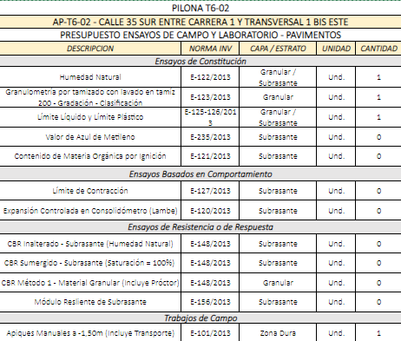

Fuente: Elaboración Propia

**Tabla 5-23.** Cantidades de ensayos Apique 01 – Pilona T7.

|  |  |  |  |  |
| --- | --- | --- | --- | --- |
| PILONA T7 | | | | |
| AP-T7-01 - CALLE 36H SUR ENTRE CARRERAS 1 ESTE 2 ESTE | | | | |
| PRESUPUESTO ENSAYOS DE CAMPO Y LABORATORIO - PAVIMENTOS | | | | |
| *DESCRIPCION* | *NORMA INV* | *CAPA / ESTRATO* | *UNIDAD* | *CANTIDAD* |
| *Ensayos de Constitución* | | | | |
| Humedad Natural | E-122/2013 | Granular / Subrasante | Und. | 1 |
| Granulometría por tamizado con lavado en tamíz  200 - Gradación - Clasificación | E-123/2013 | Granular | Und. | 0 |
| Límite Líquido y Límite Plástico | E-125-  126/2013 | Granular / Subrasante | Und. | 1 |
| Valor de Azul de Metileno | E-235/2013 | Subrasante | Und. | 1 |
| Contenido de Materia Orgánica por Ignición | E-121/2013 | Subrasante | Und. | 1 |
| *Ensayos Basados en Comportamiento* | | | | |
| Límite de Contracción | E-127/2013 | Subrasante | Und. | 1 |
| Expansión Controlada en Consolidómetro (Lambe) | E-120/2013 | Subrasante | Und. | 1 |
| *Ensayos de Resistencia o de Respuesta* | | | | |
| CBR Inalterado - Subrasante (Humedad Natural) | E-148/2013 | Subrasante | Und. | 1 |
| CBR Sumergido - Subrasante (Saturación = 100%) | E-148/2013 | Subrasante | Und. | 1 |
| CBR Método 1 - Material Granular (Incluye Próctor) | E-148/2013 | Granular | Und. | 0 |
| Módulo Resliente de Subrasante | E-156/2013 | Subrasante | Und. | 0 |
| *Trabajos de Campo* | | | | |
| Apiques Manuales a -1,50m (Incluye Transporte) | E-101/2013 | Zona Verde | Und. | 1 |

**Tabla 5-24.** Cantidades de ensayos Apique 01 – Pilona T8.

|  |  |  |  |  |
| --- | --- | --- | --- | --- |
| PILONA T8 | | | | |
| AP-T8-01 - CALLE 37 SUR ENTRE CARRERAS 2A ESTE Y 3 ESTE | | | | |
| PRESUPUESTO ENSAYOS DE CAMPO Y LABORATORIO - PAVIMENTOS | | | | |
| *DESCRIPCION* | *NORMA INV* | *CAPA / ESTRATO* | *UNIDAD* | *CANTIDAD* |
| *Ensayos de Constitución* | | | | |
| Humedad Natural | E-122/2013 | Granular / Subrasante | Und. | 1 |
| Granulometría por tamizado con lavado en tamíz  200 - Gradación - Clasificación | E-123/2013 | Granular | Und. | 0 |
| Límite Líquido y Límite Plástico | E-125-  126/2013 | Granular / Subrasante | Und. | 1 |
| Valor de Azul de Metileno | E-235/2013 | Subrasante | Und. | 1 |
| Contenido de Materia Orgánica por Ignición | E-121/2013 | Subrasante | Und. | 1 |
| *Ensayos Basados en Comportamiento* | | | | |
| Límite de Contracción | E-127/2013 | Subrasante | Und. | 1 |
| Expansión Controlada en Consolidómetro (Lambe) | E-120/2013 | Subrasante | Und. | 1 |
| *Ensayos de Resistencia o de Respuesta* | | | | |
| CBR Inalterado - Subrasante (Humedad Natural) | E-148/2013 | Subrasante | Und. | 1 |
| CBR Sumergido - Subrasante (Saturación = 100%) | E-148/2013 | Subrasante | Und. | 1 |
| CBR Método 1 - Material Granular (Incluye Próctor) | E-148/2013 | Granular | Und. | 0 |
| Módulo Resliente de Subrasante | E-156/2013 | Subrasante | Und. | 0 |
| *Trabajos de Campo* | | | | |
| Apiques Manuales a -1,50m (Incluye Transporte) | E-101/2013 | Zona Verde | Und. | 1 |

Fuente: Elaboración Propia

**Tabla 5-25.** Cantidades de ensayos Apique 01 – Pilona T9 y T10.

|  |  |  |  |  |
| --- | --- | --- | --- | --- |
| PILONAS T9 Y T10 | | | | |
| AP-T9-T10-01 - CARRERA 3 ESTE POR CALLE 37A SUR | | | | |
| PRESUPUESTO ENSAYOS DE CAMPO Y LABORATORIO - PAVIMENTOS | | | | |
| *DESCRIPCION* | *NORMA INV* | *CAPA / ESTRATO* | *UNIDAD* | *CANTIDAD* |
| *Ensayos de Constitución* | | | | |
| Humedad Natural | E-122/2013 | Granular / Subrasante | Und. | 1 |
| Granulometría por tamizado con lavado en tamíz  200 - Gradación - Clasificación | E-123/2013 | Granular | Und. | 0 |
| Límite Líquido y Límite Plástico | E-125-  126/2013 | Granular / Subrasante | Und. | 1 |
| Valor de Azul de Metileno | E-235/2013 | Subrasante | Und. | 1 |
| Contenido de Materia Orgánica por Ignición | E-121/2013 | Subrasante | Und. | 1 |
| *Ensayos Basados en Comportamiento* | | | | |
| Límite de Contracción | E-127/2013 | Subrasante | Und. | 1 |
| Expansión Controlada en Consolidómetro (Lambe) | E-120/2013 | Subrasante | Und. | 1 |
| *Ensayos de Resistencia o de Respuesta* | | | | |
| CBR Inalterado - Subrasante (Humedad Natural) | E-148/2013 | Subrasante | Und. | 1 |
| CBR Sumergido - Subrasante (Saturación = 100%) | E-148/2013 | Subrasante | Und. | 1 |
| CBR Método 1 - Material Granular (Incluye Próctor) | E-148/2013 | Granular | Und. | 0 |
| Módulo Resliente de Subrasante | E-156/2013 | Subrasante | Und. | 0 |
| *Trabajos de Campo* | | | | |
| Apiques Manuales a -1,50m (Incluye Transporte) | E-101/2013 | Zona Verde | Und. | 1 |

|  |  |  |  |  |
| --- | --- | --- | --- | --- |
| PILONA T15 | | | | |
| AP-T15-01 - CARRERA 4 ESTE ENTRE CALLES 41 SUR Y 41BIS SUR | | | | |
| PRESUPUESTO ENSAYOS DE CAMPO Y LABORATORIO - PAVIMENTOS | | | | |
| *DESCRIPCION* | *NORMA INV* | *CAPA / ESTRATO* | *UNIDAD* | *CANTIDAD* |
| *Ensayos de Constitución* | | | | |
| Humedad Natural | E-122/2013 | Granular / Subrasante | Und. | 1 |
| Granulometría por tamizado con lavado en tamíz  200 - Gradación - Clasificación | E-123/2013 | Granular | Und. | 0 |
| Límite Líquido y Límite Plástico | E-125-  126/2013 | Granular / Subrasante | Und. | 1 |
| Valor de Azul de Metileno | E-235/2013 | Subrasante | Und. | 1 |
| Contenido de Materia Orgánica por Ignición | E-121/2013 | Subrasante | Und. | 1 |
| *Ensayos Basados en Comportamiento* | | | | |
| Límite de Contracción | E-127/2013 | Subrasante | Und. | 1 |
| Expansión Controlada en Consolidómetro (Lambe) | E-120/2013 | Subrasante | Und. | 1 |
| *Ensayos de Resistencia o de Respuesta* | | | | |
| CBR Inalterado - Subrasante (Humedad Natural) | E-148/2013 | Subrasante | Und. | 1 |
| CBR Sumergido - Subrasante (Saturación = 100%) | E-148/2013 | Subrasante | Und. | 1 |
| CBR Método 1 - Material Granular (Incluye Próctor) | E-148/2013 | Granular | Und. | 0 |
| Módulo Resliente de Subrasante | E-156/2013 | Subrasante | Und. | 0 |
| *Trabajos de Campo* | | | | |
| Apiques Manuales a -1,50m (Incluye Transporte) | E-101/2013 | Zona Dura | Und. | 1 |

Fuente: Elaboración Propia

**Tabla 5-27.** Cantidades de ensayos Apique 01 – Pilona T17.

|  |  |  |  |  |
| --- | --- | --- | --- | --- |
| PILONA T17 | | | | |
| AP-T17-01 - CARRERA 7 ESTE ENTRE CALLES 41A BIS SUR Y 42 SUR | | | | |
| PRESUPUESTO ENSAYOS DE CAMPO Y LABORATORIO - PAVIMENTOS | | | | |
| *DESCRIPCION* | *NORMA INV* | *CAPA / ESTRATO* | *UNIDAD* | *CANTIDAD* |
| *Ensayos de Constitución* | | | | |
| Humedad Natural | E-122/2013 | Granular / Subrasante | Und. | 1 |
| Granulometría por tamizado con lavado en tamíz  200 - Gradación - Clasificación | E-123/2013 | Granular | Und. | 0 |
| Límite Líquido y Límite Plástico | E-125-  126/2013 | Granular / Subrasante | Und. | 1 |
| Valor de Azul de Metileno | E-235/2013 | Subrasante | Und. | 1 |
| Contenido de Materia Orgánica por Ignición | E-121/2013 | Subrasante | Und. | 1 |
| *Ensayos Basados en Comportamiento* | | | | |
| Límite de Contracción | E-127/2013 | Subrasante | Und. | 1 |
| Expansión Controlada en Consolidómetro (Lambe) | E-120/2013 | Subrasante | Und. | 1 |
| *Ensayos de Resistencia o de Respuesta* | | | | |
| CBR Inalterado - Subrasante (Humedad Natural) | E-148/2013 | Subrasante | Und. | 1 |
| CBR Sumergido - Subrasante (Saturación = 100%) | E-148/2013 | Subrasante | Und. | 1 |
| CBR Método 1 - Material Granular (Incluye Próctor) | E-148/2013 | Granular | Und. | 0 |
| Módulo Resliente de Subrasante | E-156/2013 | Subrasante | Und. | 0 |
| *Trabajos de Campo* | | | | |
| Apiques Manuales a -1,50m (Incluye Transporte) | E-101/2013 | Zona Dura | Und. | 1 |

|  |  |  |  |  |
| --- | --- | --- | --- | --- |
| PILONA T18 | | | | |
| AP-T18-01 - CARRERA 5C POR CALLE 42 SUR | | | | |
| PRESUPUESTO ENSAYOS DE CAMPO Y LABORATORIO - PAVIMENTOS | | | | |
| *DESCRIPCION* | *NORMA INV* | *CAPA / ESTRATO* | *UNIDAD* | *CANTIDAD* |
| *Ensayos de Constitución* | | | | |
| Humedad Natural | E-122/2013 | Granular / Subrasante | Und. | 1 |
| Granulometría por tamizado con lavado en tamíz  200 - Gradación - Clasificación | E-123/2013 | Granular | Und. | 0 |
| Límite Líquido y Límite Plástico | E-125-  126/2013 | Granular / Subrasante | Und. | 1 |
| Valor de Azul de Metileno | E-235/2013 | Subrasante | Und. | 1 |
| Contenido de Materia Orgánica por Ignición | E-121/2013 | Subrasante | Und. | 1 |
| *Ensayos Basados en Comportamiento* | | | | |
| Límite de Contracción | E-127/2013 | Subrasante | Und. | 1 |
| Expansión Controlada en Consolidómetro (Lambe) | E-120/2013 | Subrasante | Und. | 1 |
| *Ensayos de Resistencia o de Respuesta* | | | | |
| CBR Inalterado - Subrasante (Humedad Natural) | E-148/2013 | Subrasante | Und. | 1 |
| CBR Sumergido - Subrasante (Saturación = 100%) | E-148/2013 | Subrasante | Und. | 1 |
| CBR Método 1 - Material Granular (Incluye Próctor) | E-148/2013 | Granular | Und. | 0 |
| Módulo Resliente de Subrasante | E-156/2013 | Subrasante | Und. | 0 |
| *Trabajos de Campo* | | | | |
| Apiques Manuales a -1,50m (Incluye Transporte) | E-101/2013 | Zona Dura | Und. | 1 |

Fuente: Elaboración Propia

**Tabla 5-29.** Cantidades de ensayos Apique 01 – Pilona T19.

|  |  |  |  |  |
| --- | --- | --- | --- | --- |
| PILONA T19 | | | | |
| AP-T19-01 - CARRERA 11 ESTE ENTRE DIAGONAL 42 SUR Y CALLE 43 SUR | | | | |
| PRESUPUESTO ENSAYOS DE CAMPO Y LABORATORIO - PAVIMENTOS | | | | |
| *DESCRIPCION* | *NORMA INV* | *CAPA / ESTRATO* | *UNIDAD* | *CANTIDAD* |
| *Ensayos de Constitución* | | | | |
| Humedad Natural | E-122/2013 | Granular / Subrasante | Und. | 1 |
| Granulometría por tamizado con lavado en tamíz  200 - Gradación - Clasificación | E-123/2013 | Granular | Und. | 0 |
| Límite Líquido y Límite Plástico | E-125-  126/2013 | Granular / Subrasante | Und. | 1 |
| Valor de Azul de Metileno | E-235/2013 | Subrasante | Und. | 1 |
| Contenido de Materia Orgánica por Ignición | E-121/2013 | Subrasante | Und. | 1 |
| *Ensayos Basados en Comportamiento* | | | | |
| Límite de Contracción | E-127/2013 | Subrasante | Und. | 1 |
| Expansión Controlada en Consolidómetro (Lambe) | E-120/2013 | Subrasante | Und. | 1 |
| *Ensayos de Resistencia o de Respuesta* | | | | |
| CBR Inalterado - Subrasante (Humedad Natural) | E-148/2013 | Subrasante | Und. | 1 |
| CBR Sumergido - Subrasante (Saturación = 100%) | E-148/2013 | Subrasante | Und. | 1 |
| CBR Método 1 - Material Granular (Incluye Próctor) | E-148/2013 | Granular | Und. | 0 |
| Módulo Resliente de Subrasante | E-156/2013 | Subrasante | Und. | 0 |
| *Trabajos de Campo* | | | | |
| Apiques Manuales a -1,50m (Incluye Transporte) | E-101/2013 | Zona Dura | Und. | 1 |

|  |  |  |  |  |
| --- | --- | --- | --- | --- |
| PILONA T20 | | | | |
| AP-T20-01 - CARRERA 11C ESTE POR CALLE 43SUR | | | | |
| PRESUPUESTO ENSAYOS DE CAMPO Y LABORATORIO - PAVIMENTOS | | | | |
| *DESCRIPCION* | *NORMA INV* | *CAPA / ESTRATO* | *UNIDAD* | *CANTIDAD* |
| *Ensayos de Constitución* | | | | |
| Humedad Natural | E-122/2013 | Granular / Subrasante | Und. | 1 |
| Granulometría por tamizado con lavado en tamíz  200 - Gradación - Clasificación | E-123/2013 | Granular | Und. | 0 |
| Límite Líquido y Límite Plástico | E-125-  126/2013 | Granular / Subrasante | Und. | 1 |
| Valor de Azul de Metileno | E-235/2013 | Subrasante | Und. | 1 |
| Contenido de Materia Orgánica por Ignición | E-121/2013 | Subrasante | Und. | 1 |
| *Ensayos Basados en Comportamiento* | | | | |
| Límite de Contracción | E-127/2013 | Subrasante | Und. | 1 |
| Expansión Controlada en Consolidómetro (Lambe) | E-120/2013 | Subrasante | Und. | 1 |
| *Ensayos de Resistencia o de Respuesta* | | | | |
| CBR Inalterado - Subrasante (Humedad Natural) | E-148/2013 | Subrasante | Und. | 1 |
| CBR Sumergido - Subrasante (Saturación = 100%) | E-148/2013 | Subrasante | Und. | 1 |
| CBR Método 1 - Material Granular (Incluye Próctor) | E-148/2013 | Granular | Und. | 0 |
| Módulo Resliente de Subrasante | E-156/2013 | Subrasante | Und. | 0 |
| *Trabajos de Campo* | | | | |
| Apiques Manuales a -1,50m (Incluye Transporte) | E-101/2013 | Zona Dura | Und. | 1 |

Fuente: Elaboración Propia

**Tabla 5-31.** Cantidades de ensayos Apique 01 – Pilona T21.

|  |  |  |  |  |
| --- | --- | --- | --- | --- |
| PILONA T21 | | | | |
| AP-T21-01 - CARRERAS 12 ESTE Y 12A - CALLES 43SUR Y 43A SUR | | | | |
| PRESUPUESTO ENSAYOS DE CAMPO Y LABORATORIO - PAVIMENTOS | | | | |
| *DESCRIPCION* | *NORMA INV* | *CAPA / ESTRATO* | *UNIDAD* | *CANTIDAD* |
| *Ensayos de Constitución* | | | | |
| Humedad Natural | E-122/2013 | Granular / Subrasante | Und. | 1 |
| Granulometría por tamizado con lavado en tamíz  200 - Gradación - Clasificación | E-123/2013 | Granular | Und. | 0 |
| Límite Líquido y Límite Plástico | E-125-  126/2013 | Granular / Subrasante | Und. | 1 |
| Valor de Azul de Metileno | E-235/2013 | Subrasante | Und. | 1 |
| Contenido de Materia Orgánica por Ignición | E-121/2013 | Subrasante | Und. | 1 |
| *Ensayos Basados en Comportamiento* | | | | |
| Límite de Contracción | E-127/2013 | Subrasante | Und. | 1 |
| Expansión Controlada en Consolidómetro (Lambe) | E-120/2013 | Subrasante | Und. | 1 |
| *Ensayos de Resistencia o de Respuesta* | | | | |
| CBR Inalterado - Subrasante (Humedad Natural) | E-148/2013 | Subrasante | Und. | 1 |
| CBR Sumergido - Subrasante (Saturación = 100%) | E-148/2013 | Subrasante | Und. | 1 |
| CBR Método 1 - Material Granular (Incluye Próctor) | E-148/2013 | Granular | Und. | 0 |
| Módulo Resliente de Subrasante | E-156/2013 | Subrasante | Und. | 0 |
| *Trabajos de Campo* | | | | |
| Apiques Manuales a -1,50m (Incluye Transporte) | E-101/2013 | Zona Dura | Und. | 1 |

|  |  |  |
| --- | --- | --- |
|  | ACTUALIZACIÓN, AJUSTES Y COMPLEMENTACIÓN DE LA FACTIBILIDAD Y ESTUDIOS Y DISEÑOS DEL CABLE AÉREO EN SAN CRISTÓBAL, EN BOGOTÁ D.C. |  |

# BALANCE FINANCIERO DEL PROGRAMA DE EXPLORACIÓN DE PAVIMENTOS Y ENSAYOS DE LABORATORIO.

Los costos asociados a la exploración del suelo en fase de diseños definitivos de acuerdo con lo planteado sería de

$40,524,683 incluyendo IVA tal y como se observa en la siguiente tabla:

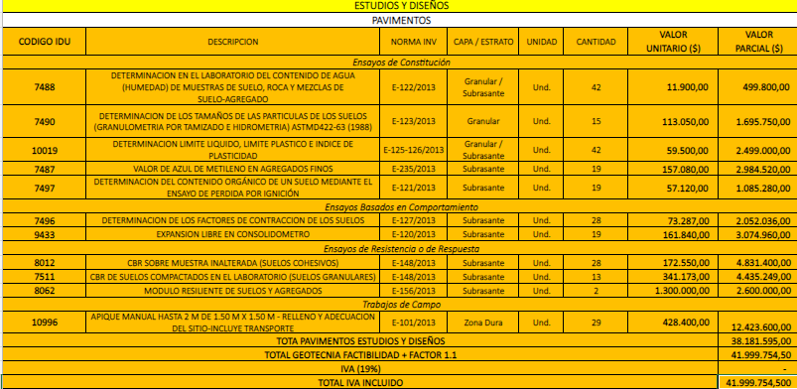

**Tabla 6-1.** Costos exploración de Pavimentos.

Fuente: Elaboración Propia

39

# CRONOGRAMA TRABAJOS EN CAMPO Y ENSAYOS DE LABORATORIO

Una vez aprobado el presente Plan de Exploración del Pavimentos para fase de Diseños Definitivos, se dará inicio a la fase de trabajos y ensayos de laboratorio.

# RELACIÓN DE PERSONAL DE CAMPO

En el ANEXO B se presenta la relacion del personal para la ejecución de los trabajos en campo, para el proyecto.

El personal previsto para la ejecución de las actividades de exploración se relacionan en la siguiente tabla:

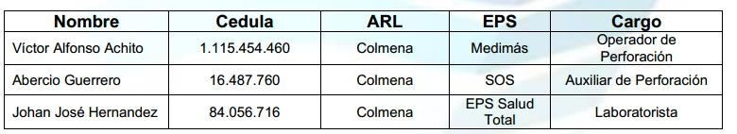**Tabla 8-1.** Personal previsto para actividades en campo.

Fuente: Elaboración Propia

Los trabajadores cumplen con toda la documentación relacionada con SST y se suministrará una vez se apruebe el Plan de Exploración de Pavimentos.

En el ANEXO C se presentan los certificados de la Afiliación de Salud Total EPS S.A.

# PLAN DE MANEJO DE TRÁFICO

El Plan de Manejo de Tráfico necesario para ejecutar las actividades de exploración de pavimentos para la etapa de Estudios y Diseños Definitivos se está adelantando en este momento ante la Secretaría de Movilidad de Bogotá ya que esta exploración se realizará a la par del plan de exploración geotecnica .. Adicionalmente, se adelantan los permisos ante Transmilenio para poder realizar los trabajos dentro del portal.

# INTERFERENCIA CON REDES PARA LA EXPLORACIÓN DE PAVIMENTOS EN FASE DE FACTIBILIDAD

A partir de la ubicación de redes de acueducto, alcantarillado y gas suministrados por la especialidad de redes, se realizó una verificación de la ubicación de las perforaciones. En aquellas perforaciones en donde se detectaron redes, se reubicaron en un punto donde no presentara esta interferencia. De acuerdo con lo anterior, el Plan de Exploración de pavimentos presentado, tiene en cuenta la ubicación de redes y ninguna de las perforaciones se realizará sobre redes existentes de acuerdo con los planos consultados. En el Anexo A de este informe se presenta, en KMZ, la ubicación de las redes a lo largo del proyecto junto con la ubicación de las perforaciones.

# CONCLUSIONES

Con la ubicación exacta donde se va a realizar la exploración directa del suelo y determinar las características físicas de este suelo, el cual va a soportar la estructura de pavimento, se obtendrá información relevante para proceder al diseño del pavimento de las calles y carreras que serán intervenidos para la implantación de las estaciones del Cable de San Cristóbal.

Con la metodología de trabajo propuesta en el presente documento y el cumplimiento normativo que regula esta actividad, se asegurará que la información obtenida sea confiable para así garantizar que los diseños propuestos se ajustan a las necesidades requeridas en temas de pavimentos. Adicionalmente, se presenta a manera de Anexo F la Metodología de Diseño de Pavimentos.

El Plan de Manejo de Tránsito que se propone garantiza la seguridad de los trabajadores y de las personas que circulan en ese sector; de igual forma, con la exploración de las redes existentes, se asegura que no se tendrán interferencias con esta infraestructura.

En virtud a que se encuentran losas en buen estado, algunas de las exploraciones en vía se realizarán en andén, de tal suerte que se permita visualizar la estructura de pavimento, registrar sus espesores y la toma de muestras, principalmente de suelo de subrasante.

En donde se encuentran losas fracturadas es factible la ejecución del apique en vía, ello facilitará la toma de muestras de material granular, dependiendo de su calidad y espesor, que pudiere ser, eventualmente, reinvertido en el proyecto como capa de sello o ser objeto de tratamiento para su estabilización, aunque es poco probable que se de en la realidad.

Se han expuesto las razones de orden técnico que justifican la realización de la investigación subsolar con miras a la realización de estudios y diseños de pavimentos.

Para la ubicación de los puntos de exploración, se ha considerado el alineamiento de las redes de servicios públicos identificadas.

Se han enunciado los argumentos que justifican la no necesidad de realizar un diagnóstico formal del estado de las estructuras de pavimento existentes, de tal manera que en virtud del estado favorable de la mayoría de las losas, el escenario posible de intervención sería reconstruir sólo aquellas fracturadas, reparar juntas y proveer nuevo material de sello, sellar fisuras, pero no reconstrucción total.

Donde se han construido viviendas recientes, sus propietarios han intervenido el espacio público para armonizarlo con la edificación, en contraste, viviendas antiguas o sin remodelaciones recientes, el estado o aspecto de los andenes en su frente no es el mejor, a juzgar por su franco deterioro.

# ANEXO A. Ubicación exploración proyectadas para Diseños Definitivos (Planos DWG, PDF)

**ANEXO B. Relación de Personal para la elaboración de los trabajos en campo.**

# ANEXO C. Certificados de Afiliación de Salud Total EPS S.A.

**ANEXO D. Cronograma de Actividades.**

# ANEXO E. Anexo Fotográfico de ubicación de Apiques

**ANEXO F. Metodología de Diseño**

# ANEXO G. Calibración de Equipos